2013年授权的农药专利杀虫剂十

一种光学活性的拟除虫菊酯类化合物及其制备方法和应用
本发明提供一种拟除虫菊酯化合物，该化合物结构如式A所示，它同时包含式B和式C所示的两种顺反右旋光学异构体；且反式右旋异构体和顺式右旋异构体之间的摩尔比为0.1∶1～10∶1；其中，R₁和R₂为卤素、卤代烃、脂肪烃、脂肪醚、烷氧基或氢原子；X为1～3个碳原子的脂肪烃、脂肪醚、烷氧基、炔烃或腈基。所述拟除虫菊酯化合物与现有技术相比，具有更高杀虫活性。本发明还提供所述拟除虫菊酯化合物的制备方法和在防治卫生害虫方面的应用。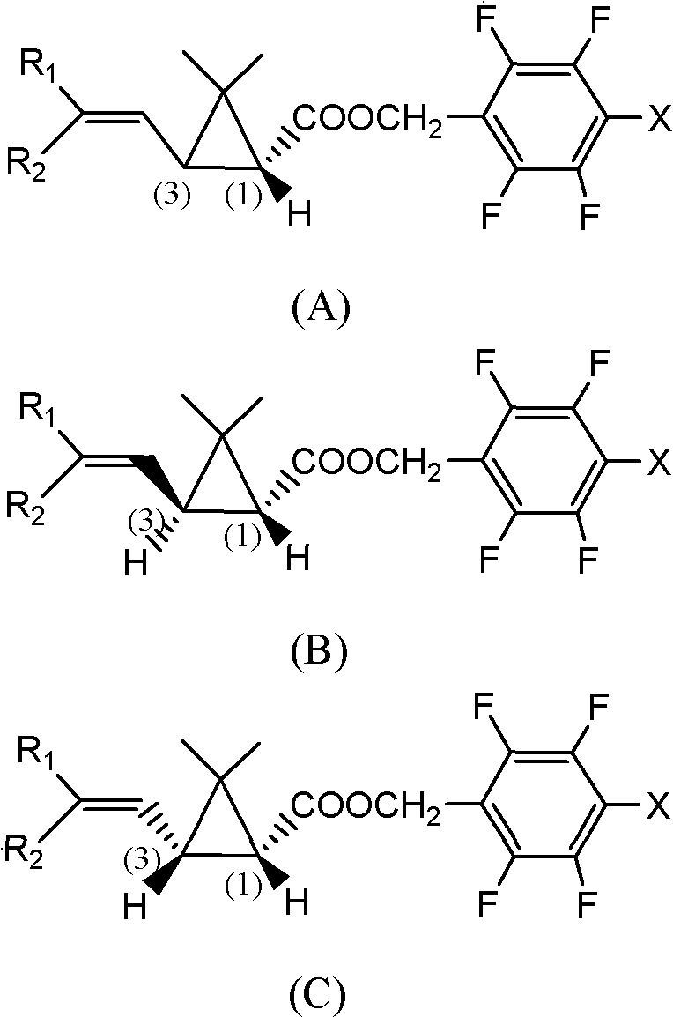
申请号: CN201010141980
申请日: 2010.04.08
公开（公告）号: CN101792392B
公开（公告）日: 2013.05.29
申请（专利权）人: 大连多相触媒有限公司;

3-氰基-1-(2,6-二氯-4-三氟甲基苯基)吡唑衍生物杀虫剂
本发明涉及3-氰基-1-(2，6-二氯-4-三氟甲基苯基)吡唑衍生物及其作为杀虫剂应用，通式如(I)所示，其中各基团的意义见说明书。本发明通式(I)的化合物具有优异的杀虫活性，部分化合物对蚜虫、尖音库蚊、小菜蛾的杀虫活性超过了商品化品种乙虫腈(Ethiprole)，能用于防治鳞翅目类、鞘翅目类、异翅目类、双翅目类、直翅目类以及同翅目类害虫。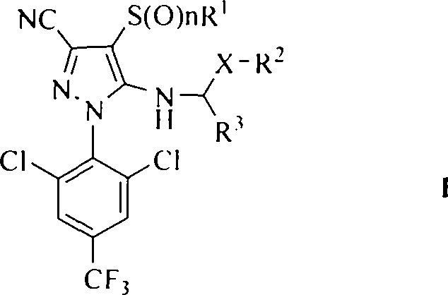
申请号: CN201010133736
申请日: 2010.03.29
公开（公告）号: CN102206184B
公开（公告）日: 2013.07.10
申请（专利权）人: 南开大学;

吡丙醚复配杀虫剂
本发明涉及一种吡丙醚复配杀虫剂，属于杀虫剂技术领域，其特征在于有效成分包括吡丙醚和至少一种氯化烟酰类杀虫剂，其中吡丙醚与氯化烟酰类杀虫剂的重量比为40∶1～1∶40，所述的氯化烟酰类杀虫剂为下列物质中的一种：啶虫脒、噻虫嗪、噻虫啉、噻虫胺、氯噻啉、呋虫胺和烯啶虫胺。主要防治温室白粉虱、B型烟粉虱、灰飞虱、褐飞虱、白背飞虱、甘蓝蚜、麦蚜、棉蚜、蓟马、介壳虫、矢尖蚧等害虫，防治范围大，防治效果好，用药量小，应用成本低，具有增效和延缓抗药性的特点。
申请号: CN201010132937
申请日: 2010.03.25
公开（公告）号: CN101796957B
公开（公告）日: 2013.03.27
申请（专利权）人: 青岛泰生生物科技有限公司;

利用番茄茎叶提取物制备防治植物蚜虫制剂的方法
一种杀虫剂制备技术领域的利用番茄茎叶提取物制备防治植物蚜虫制剂的方法，其组分及其质量百分比含量为：番茄茎叶提取物0.1-3％，余量为水。本发明制备所得制剂的24小时后统计蚜虫死亡率可达到99％。
申请号: CN201010120582
申请日: 2010.03.09
公开（公告）号: CN101796968B
公开（公告）日: 2013.05.01
申请（专利权）人: 上海交通大学;上海农乐生物制品股份有限公司;

一种农药油悬剂及其制备方法
本发明提供了一种农药油悬剂及其制备方法，该农药油悬剂包含农药活性成分、乳化剂、消泡剂之外，还包含有分散介质，该分散介质为油酸甲酯或油酸甲酯与植物油的混合物。制备农药油悬剂的方法是按配方将分散介质与乳化剂混合乳化；再加入其余组分混合成浆状物；将浆状物通过砂磨机经砂磨制得油悬剂。本发明农药油悬剂平均粒径小、分散稳定性高，在植物叶片上具有良好的展着性、渗透性，提高了产品的药效；农药油悬剂的制备方法工艺简单、成本低，便于工业化生产，具有广阔的生产应用前景。
申请号: CN201010109216
申请日: 2010.02.05
公开（公告）号: CN101785455B
公开（公告）日: 2013.03.06
申请（专利权）人: 深圳诺普信农化股份有限公司;

绿僵菌素与苦参碱复配杀虫主剂及杀虫剂
本发明公开了一种绿僵菌素与苦参碱的复配杀虫主剂及杀虫剂。所述复配杀虫剂包括主剂和辅剂，主剂和辅剂的重量百分含量分别为1～30％和70～99％。所述复配杀虫主剂是由绿僵菌素和苦参碱按照1∶0.25～50的重量比例制备得到的混合物。所述的绿僵菌素为含绿僵菌素A、B、C、D、E的纯净物或混合物，所述苦参碱为含苦参总碱的纯净物或混合物。所述复配杀虫剂可以加工成乳油、可湿性粉剂、微乳剂、悬浮剂、悬浮乳剂或水乳剂等。本发明杀复配虫剂应用于防治蔬菜叶面害虫，尤其是用于防治棉蚜效果非常显著。
申请号: CN201019050022
申请日: 2010.02.02
公开（公告）号: CN101773129B
公开（公告）日: 2013.04.24
申请（专利权）人: 华南农业大学;

含氰虫酰胺和单甲脒的农药组合物
本发明公开了一种以杀虫剂氰虫酰胺[3-溴-N-(4-氰基-2-甲基-6-(甲氨基羰基)苯基)-1-(3-氯吡啶-2-基)-1H-吡唑-5-羧酰胺]和杀虫杀螨剂单甲脒[N-(2，4-二甲苯基)-N’-甲基甲脒盐酸盐]为有效成分的农药组合物。该组合物对害虫害螨的毒杀作用具有显著的增效作用，表现出高效杀虫杀螨活性、对哺乳动物和天敌昆虫的毒性低、用药量和农用成本低以及药剂间无交互抗性等特点，适于防治农业害虫害螨。
申请号: CN201010022065
申请日: 2010.01.14
公开（公告）号: CN101790983B
公开（公告）日: 2013.07.31
申请（专利权）人: 湖南化工研究院;

一种多功能复合型种衣剂
本发明公开了一种多功能复合型种衣剂，它是以农药、肥料、植物生长调节剂等活性成分，成膜剂、乳化剂、分散剂、防冻剂、消泡剂、防腐剂、pH值调节剂、色料等非活性成分混合而成的作物种子处理剂。本发明不仅能有效防控苗期病虫害，而且能促控幼苗生长，保证苗齐、壮，分蘖多，成秧率明显提高。包衣种子能采用传统方法活水浸种催芽，进行水育、旱育或直播，包衣种子能安全贮存。
申请号: CN201010019334
申请日: 2010.01.12
公开（公告）号: CN101774852B
公开（公告）日: 2013.01.16
申请（专利权）人: 湖南农大海特农化有限公司;

邻甲酰胺基苯甲酰吡唑类化合物及其制备方法和应用
本发明公开了一种邻甲酰胺基苯甲酰吡唑类化合物及其制备方法和应用，其中邻甲酰胺基苯甲酰吡唑类化合物如式(I)、(II)或(III)所示，式中R₁或R₁’分别独立地为C1～5烷基或C1～5卤代烷基；R₂、R₂’或R₂”分别独立地为氢、C1～C5烷基、苯基、取代苯基、吡啶基、取代吡啶基或卤素，所述取代基选自卤素、C1～5烷基、氰基或C1～5烷氧基中的一种或几种；R₃为C1～5烷基或C1～5卤代烷基。该类化合物可以应用于制备杀虫剂方面。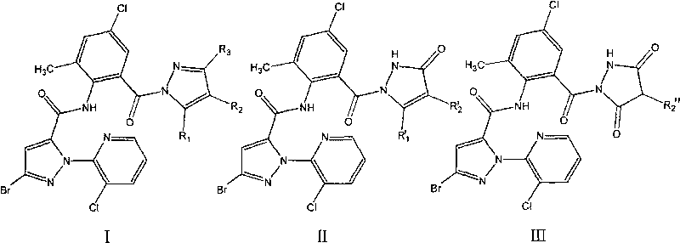
申请号: CN200910264207
申请日: 2009.12.31
公开（公告）号: CN101735199B
公开（公告）日: 2013.05.01
申请（专利权）人: 江苏省农药研究所股份有限公司;

一种植物杀虫保护剂及应用
本发明属于农药技术领域，具体涉及一种植物杀虫保护剂及应用。本发明提供了抑食肼与有机磷类(I)或拟除虫菊酯类(II)或昆虫生长调节剂类(III)或大环内酯类(IV)或杂环类(V)杀虫成分或氨基甲酸酯类(VI)或沙蚕毒素类(VII)杀虫剂进行复配的植物杀虫保护剂及应用。该复配杀虫组合物显著的增强了杀虫效果，至少同时具有了触杀、胃毒、内吸、拒食4种作用方式，给植物全方位的保护，并且不同的作用方式有利于延缓害虫抗药性的产生，扩大害虫防治谱。该组合物可广泛应用于多种咀嚼式口器、刺吸式口器、舐吸式口器、锉吸式口器害虫的防治。
申请号: CN200910312774
申请日: 2009.12.31
公开（公告）号: CN101796949B
公开（公告）日: 2013.10.09
申请（专利权）人: 青岛星牌作物科学有限公司;

一种吡蚜酮和氯噻啉的混合杀虫剂
本发明涉及一种吡蚜酮和氯噻啉的混合杀虫剂，是有效成分由吡蚜酮和氯噻啉组成，吡蚜酮和氯噻啉的重量配比为5∶1-1∶3，加入助剂、载体或稀释剂制成可湿性粉剂、水分散性粒剂、悬浮剂以及干悬浮剂，本发明利用吡蚜酮和氯噻啉两种杀虫剂的不同作用机制，达到增效、速效、持效、兼治及延缓抗性等目的，是一种理想的杀虫混剂。
申请号: CN200910185946
申请日: 2009.12.15
公开（公告）号: CN101715781B
公开（公告）日: 2013.01.23
申请（专利权）人: 安徽华星化工股份有限公司;

一种甘蔗杀虫药肥及其生产方法
本发明公开了一种杀虫剂与肥料的科学结合而开发的药肥制剂，所述的药肥包括丁硫克百威和虫酰肼的杀虫成分和氮磷钾肥料、微量元素和稳定剂，丁硫克百威和虫酰肼的混配制剂对甘蔗钻心虫、蛴螬、蔗龟等地下害虫具有生物活性高，药效好，不易产生抗性等特点。同时本药肥制剂也是一种很好农作物生长调节肥料，具备药、肥双重功效，省工、省时、省力、省钱。本发明化学性质稳定；使用安全、简便、用量少、药效持续时间长，有着广泛的应用前景减轻了农民的劳动强度和劳动次数，而且对有效、科学、合理利用资源，保护环境有着重要的意义，对减少使用者的农业投入及农业的增产增收也起到积极的推动作用。
申请号: CN200910114621
申请日: 2009.12.11
公开（公告）号: CN101709016B
公开（公告）日: 2013.08.07
申请（专利权）人: 广西壮族自治区化工研究院;

烯丙基异硫氰酸酯与辛硫磷的农药组合物
本发明涉及一种杀虫谱广且增效显著的烯丙基异硫氰酸酯和辛硫磷的复配杀虫剂，其中含有烯丙基异硫氰酸酯0.05％～30％，辛硫磷0.5％～50％。该复配杀虫剂对多种鳞翅目害虫有很好的防治效果。特别是对线虫有特效，不仅能提高防效，还可以减少用量，延缓抗药性的产生，减少对环境的污染，且具有很好的实用性。
申请号: CN200910241214
申请日: 2009.12.02
公开（公告）号: CN101919403B
公开（公告）日: 2013.03.27
申请（专利权）人: 北京燕化永乐农药有限公司;

一种具有内吸特性的农药组合物
一种具有内吸特性的农药组合物，由乐果与新烟碱类杀虫剂啶虫脒、或噻虫嗪、或烯啶虫胺、或呋虫胺混配而成。其中乐果的重量百分比为1-80％，新烟碱类杀虫剂的重量百分比为0.5-80％。用本发明的农药组合物施于植物上，具有良好的粘着力、持效性，施药简便，提高了药剂的利用率，降低了环境污染，药剂可通过植物表皮内吸进植株，达到控制寄生于植物体内的害虫或刺吸性口器害虫的目的，尤其对新入侵害虫高效。
申请号: CN200910193783
申请日: 2009.11.09
公开（公告）号: CN101703068B
公开（公告）日: 2013.05.29
申请（专利权）人: 华南农业大学;佛山市南海区绿宝生化技术研究所;

一种有机硅农药增效剂及其制备方法
本发明公开一种有机硅农药增效剂及其制备方法，所述的增效剂的结构式为：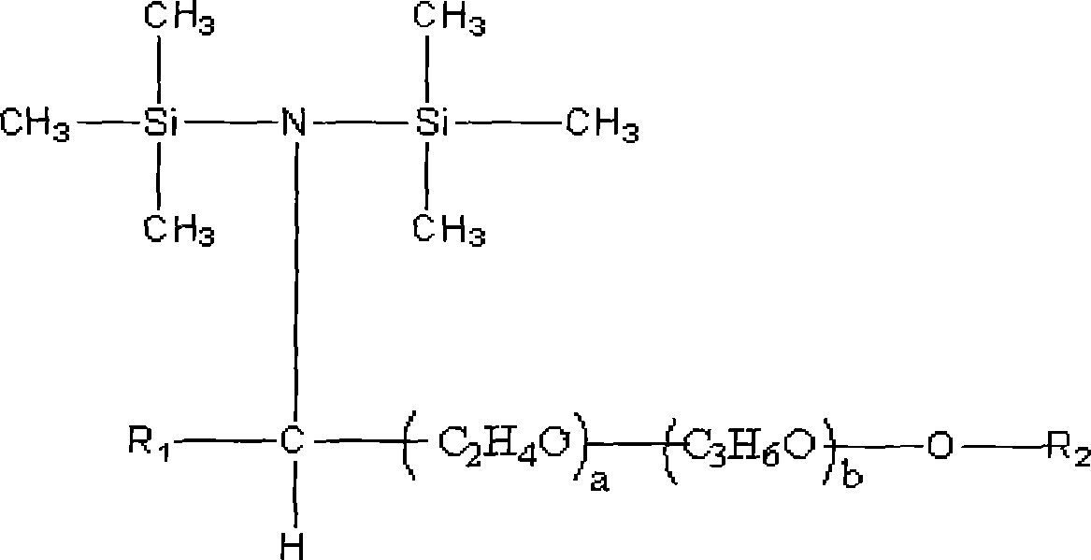其中：a＝5～50；b＝0～25；R₁的结构式为：R₁＝-CH₃，-H，R₂的结构式为：R₂＝-H₃，-CH₃；-C₄H₉；-O(O)CCH₃。该有机硅农药增效剂具有极低的液体表面张力，约为20～22mN/m，可以作为超级扩展剂、渗透剂及乳化分散剂，在广泛的pH值范围内有很好的稳定性，无毒害，生理安全性能好，适用于各类除草剂、杀虫剂、杀菌剂、植物生长调节剂、生物农药和叶面肥，可节省农药用量40％以上，节约用水量三分之一以上；且该有机硅农药增效剂的制备方法具有副反应少、收率高的优点。
申请号: CN200910185397
申请日: 2009.11.09
公开（公告）号: CN101720779B
公开（公告）日: 2013.07.31
申请（专利权）人: 黄山市强力化工有限公司;

一种乐果与抗生素杀虫剂的混配农药制剂
一种乐果与抗生素类杀虫剂的混配农药制剂，尤其以乐果与大环内酯类抗生素杀虫剂为主要原料进行混配。其特征是它由重量百分比为1-80％的乐果与重量百分比为0.05-70％的抗生素类杀虫剂及余量的助剂混配而成。混剂中利用乐果与抗生素类杀虫剂之间的增效作用，达到克服害虫的抗药性，并扩大药剂的使用范围，延长药剂的持效期的目的。
申请号: CN200910193784
申请日: 2009.11.09
公开（公告）号: CN101715782B
公开（公告）日: 2013.09.04
申请（专利权）人: 华南农业大学;佛山市南海区绿宝生化技术研究所;

一种用于防治水稻二化螟的超低容量组合药剂
本发明公开了一种防治水稻二化螟的超低容量液剂，油剂包括以下重量配比的组分：制成静电喷雾液剂剂型，由活性成分、导电剂、助溶剂、溶剂组成；活性成分包括活性成分A和活性成分B，其中活性成分A为阿维菌素，活性成分B为下列杀虫剂的一种：三唑磷、水胺硫磷、丙溴磷、毒死蜱；活性成分A：0.1～5份；活性成分B：1～60份；导电剂：1份～3份；助溶剂：2份～5份；溶剂：补足至100份。活性成分A+B占组合物总重量的0.1％～65％。有效成分活性成分A与活性成分B的重量比为0.1∶60～60∶0.1。本发明仿效高、用量少、环保、加工方便、成本低廉、药效好、持效长、工效高；可以降低环境污染，提高农药利用率，降低农药使用量，适合于静电喷雾。
申请号: CN200910114525
申请日: 2009.11.04
公开（公告）号: CN101755832B
公开（公告）日: 2013.03.20
申请（专利权）人: 广西田园生化股份有限公司;

一种用于地下害虫防治的杀虫组合物
本发明公开了一种杀虫组合物，组合物的有效成分为A和B两种活性物质，其中A为七氟菊酯，B为新烟碱类杀虫剂啶虫脒、吡虫啉、噻虫嗪中的一种。A和B的质量比为60∶1-1∶80。本发明组合物具有明显的增效作用，可以降低有效成分用量和减少施药次数，用于防治农业上多种害虫，尤其适用于防治金龟子幼虫、跳甲幼虫、根结线虫。
申请号: CN200910209738
申请日: 2009.10.29
公开（公告）号: CN101755817B
公开（公告）日: 2013.04.17
申请（专利权）人: 深圳诺普信农化股份有限公司;

杀灭斜纹夜蛾、蚱蜢的环保杀虫剂
一种环保杀虫剂的制备方法及其环保杀虫剂，它主要有下列重量份数的原料制成：山辣椒1份、茶油粕1份、辣蓼1份；其制备方法为：1)取山辣椒1份，加2倍的水浸泡，压榨，取上清液过滤备用；2)取茶油粕1份，加2倍的60％乙醇浸泡，取上清液过滤备用；3)取辣蓼1份，加49倍的水煎煮30分钟，取上清液过滤备用；4)将步骤1、2、3所得的清液按1∶1∶2比例混合，即可。本发明的优点是：对人和牲畜安全无毒，无公害、无污染，具有良好的防虫、杀虫、驱虫效果；本发明材料易得，生产成本低，投资小，无需特殊设备，极易推广。
申请号: CN200910186272
申请日: 2009.10.19
公开（公告）号: CN101695310B
公开（公告）日: 2013.02.06
申请（专利权）人: 舒伟燐;

含氟铃脲和左旋α-松油醇的增效杀虫剂组合物及其生产方法
本发明公开了一种含氟铃脲和左旋α-松油醇的增效杀虫剂组合物及其生产方法，其特征在于有效成分氟铃脲重量百分比为1％～10％，左旋α-松油醇重量百分比为1％～50％，余量为助剂。剂型为乳油、微乳剂、水乳剂。其优点在于复配后具有明显的增效作用，弥补了农药单剂的不足，显著降低了杀虫剂的使用量和使用次数，降低了成本，还将延缓害虫的抗药性的产生。
申请号: CN200910114472
申请日: 2009.10.16
公开（公告）号: CN101692826B
公开（公告）日: 2013.12.04
申请（专利权）人: 广西壮族自治区化工研究院;

一种增效农药组合物
本发明涉及一种农药组合物，其特征是有效成分包括啶虫丙醚(A)和一种有机磷类杀虫剂(B)，(B)可以为毒死蜱、辛硫磷、丙溴磷、三唑磷、二嗪磷、哒嗪硫磷、马拉硫磷或乙酰甲胺磷。本发明的农药组合物对水稻、小麦、玉米、棉花、麻、大豆等大田作物常见害虫均有较好的防治效果，特别是鳞翅目害虫防效更佳。
申请号: CN200910205314
申请日: 2009.10.13
公开（公告）号: CN101669472B
公开（公告）日: 2013.01.02
申请（专利权）人: 深圳诺普信农化股份有限公司;

苯酚类化合物及其制备方法和应用
本发明公开了一种苯酚类化合物及其制备方法和应用，所述苯酚类化合物结构式如式（Ⅰ）～（Ⅲ）所示，其中式（Ⅰ）所示化合物为itolideA，式（Ⅱ）所示化合物为itolideB，式（Ⅲ）所示化合物为itosideP。上述化合物的制备方法包括将采集的植物伊桐枝叶和树皮烘干粉碎后用有机溶剂提取、提取液减压浓缩制得膏状提取物、将膏状提取物分离纯化等步骤。所述苯酚类化合物具有良好的活性，可应用于制备杀虫剂、杀螨剂、杀菌剂或除草剂方面，也可以应用于制备抗病毒或抗癌症药物方面。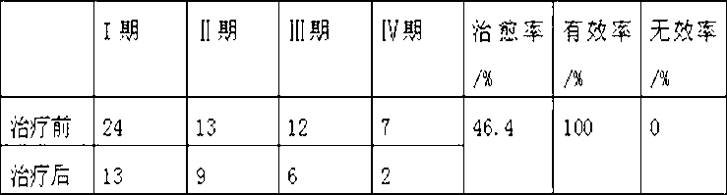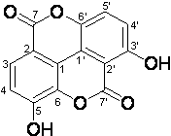（Ⅰ） （Ⅱ）（Ⅲ）。

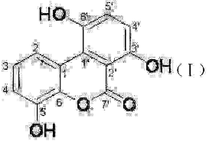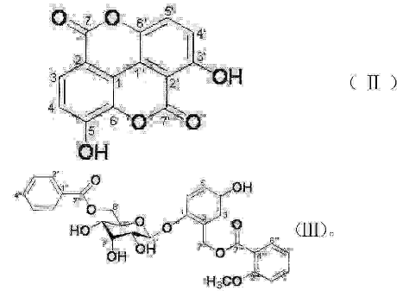
申请号: CN201110126998
申请日: 2009.10.12
公开（公告）号: CN102267970B
公开（公告）日: 2013.06.19
申请（专利权）人: 华南农业大学;

苯酚类化合物及其制备方法和应用
本发明公开了一种苯酚类化合物及其制备方法和应用，所述苯酚类化合物结构式如式（Ⅰ）～（Ⅲ）所示，其中式（Ⅰ）所示化合物为itolideA，式（Ⅱ）所示化合物为itolideB，式（Ⅲ）所示化合物为itosideP。上述化合物的制备方法包括将采集的植物伊桐枝叶和树皮烘干粉碎后用有机溶剂提取、提取液减压浓缩制得膏状提取物、将膏状提取物分离纯化等步骤。所述苯酚类化合物具有良好的活性，可应用于制备杀虫剂、杀螨剂、杀菌剂或除草剂方面，也可以应用于制备抗病毒或抗癌症药物方面。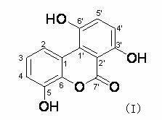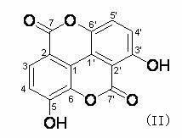（Ⅰ） （Ⅱ）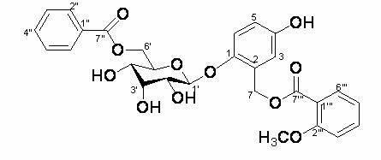（Ⅲ）
申请号: CN201110127018
申请日: 2009.10.12
公开（公告）号: CN102250109B
公开（公告）日: 2013.11.13
申请（专利权）人: 华南农业大学;

一种软枝黄蝉提取物及其在制备杀虫剂中的应用
本发明公开了一种软枝黄蝉提取物及其在制备杀虫剂中的应用。该软枝黄蝉提取物的制备方法，包括下述步骤：1)将软枝黄蝉全株粉碎得到软枝黄蝉粉碎物；2)用8-12倍于软枝黄蝉粉碎物重量的有机溶剂，在超声波提取器中提取，提取频率为1000-1500Hz，提取时间为40-60min，提取温度为30℃-50℃，提取次数为2-3次，过滤除去滤渣得到含软枝黄蝉提取物的溶液。以该软枝黄蝉提取物为原料，可制成乳油、可湿性粉剂、微乳剂和水乳剂。本发明的杀虫剂药效显著、选择性强、低毒低残留，害虫不易对其产生抗药性。该杀虫剂制造工艺简单，成本低廉，符合目前农药的发展趋势，适宜于推广应用。
申请号: CN200910235810
申请日: 2009.10.09
公开（公告）号: CN101669526B
公开（公告）日: 2013.01.16
申请（专利权）人: 中国热带农业科学院环境与植物保护研究所;

农药组合物
本发明涉及一种农药组合物，该农药组合物的有效成分为啶虫丙醚(A)和阿维菌素类杀虫剂(B)，(A)与(B)的质量比为100∶1-1∶50。本发明的农药组合物对农业上常见的鳞翅目害虫有良好的防治效果，能延缓害虫对阿维菌素类杀虫剂抗药性的发生和发展。
申请号: CN200910173801
申请日: 2009.09.08
公开（公告）号: CN101669490B
公开（公告）日: 2013.01.09
申请（专利权）人: 深圳诺普信农化股份有限公司;

含有吡蚜酮的杀虫组合物
本发明公开了一种二元复配杀虫组合物，其特征在于包括：活性组分A为吡蚜酮，活性组分B选自乙酰甲胺磷、氯噻啉、呋虫胺、丁醚脲其中的一种，两活性组分的重量比为1-90∶90-1。本发明的组合物能广泛应用于谷类作物、水稻、玉米、棉花、蔬菜、果树等作物，对于防治危害作物生长的半翅目、缨翅目、同翅目、双翅目等刺吸式口器害虫具有积极效果，如飞虱、蓟马、蝉、叶蝉、粉虱、木虱、蚜虫、介壳虫、麦吸浆虫、稻瘿蚊、螨等害虫，本发明的组合物增效果作用明显。本发明有别于现有的其他杀虫剂。
申请号: CN200910034132
申请日: 2009.08.31
公开（公告）号: CN101632385B
公开（公告）日: 2013.07.03
申请（专利权）人: 江苏辉丰农化股份有限公司;

一种喹啉酮生物碱衍生物及其制备方法与应用
本发明涉及一种喹啉酮生物碱衍生物及其制备方法与应用，制备时先在菌种培养基中对海洋真菌进行菌种培养，再在发酵培养基中发酵培养，将所得发酵液过滤，得到菌体，将所得菌体用有机溶剂提取；提取液浓缩后进行色谱分离，将所得洗脱液浓缩，得黄色粉末，即为喹啉酮生物碱衍生物。本发明的化合物具有很强的杀死棉蚜、小菜蛾和烟芽夜蛾的作用，可用作微生物农药杀虫剂，并且原料可以进行大规模生产，应用前景广阔。
申请号: CN200910018322
申请日: 2009.08.25
公开（公告）号: CN101643468B
公开（公告）日: 2013.04.24
申请（专利权）人: 中国海洋大学;

苏云金芽孢杆菌微生物杀虫剂及其制备方法与专用培养基
本发明公开了一种苏云金芽孢杆菌微生物杀虫剂及其制备方法与专用培养基。本发明的的培养基，是将污泥与矿质盐、消泡剂混合，经过灭菌而制备成的培养基。本发明的制备方法是将苏云金芽孢杆菌置于所述的培养基中进行发酵培养，制得苏云金芽孢杆菌微生物杀虫剂。采用本发明提供的方法制备杀虫剂降低了生物杀虫剂生产成本，产品附加值高，还克服了发酵过程中产生恶臭的缺陷。
申请号: CN200910090334
申请日: 2009.08.05
公开（公告）号: CN101988043B
公开（公告）日: 2013.03.27
申请（专利权）人: 北京大学;

一种杀虫剂组合物
本发明公开了一种增效杀虫剂组合物，该组合物以噻嗪酮和呋虫胺为有效成分，噻嗪酮和呋虫胺的质量比为50∶1～1∶50。本发明杀虫剂组合物适用于水稻、棉花、果树、蔬菜防治飞虱、叶蝉、粉虱等多种同翅目害虫，具有防治效果高，兼有速效与持效，同时具有用药量小、对环境污染少等优点。
申请号: CN200910164496
申请日: 2009.08.01
公开（公告）号: CN101700034B
公开（公告）日: 2013.02.13
申请（专利权）人: 深圳诺普信农化股份有限公司;

含甲氨基阿维菌素苯甲酸盐和马拉硫磷的杀虫剂及其用途
本发明公开一种含有甲氨基阿维菌素苯甲酸盐和马拉硫磷的杀虫剂，其以甲氨基阿维菌素苯甲酸盐和马拉硫磷为有效成分，两者的重量配比为0.5～5.0∶10～50。本发明将甲氨基阿维菌素苯甲酸盐和马拉硫磷二者组合在一起可以充分发挥各自的优点，而且两种有效成分的组合具有显著的增效作用，可以达到增强防治效果和延缓抗药性的作用，可应用于防治盲蝽蟓、棉铃虫等害虫。
申请号: CN200910090118
申请日: 2009.07.29
公开（公告）号: CN101606529B
公开（公告）日: 2013.09.25
申请（专利权）人: 河北省农林科学院植物保护研究所;

2.5%烟•苦碱可溶性液剂及其制备方法
本发明涉及一种农用杀虫剂-2.5％烟·苦碱可溶性液剂及其制备方法。本发明主要是针对目前化学农药所存在的弊端，力求提供一种更安全可靠更环保的农用杀虫剂。本发明产品成分组成为：有效成分烟碱和氧化苦参碱2.5％、助剂25.2％、溶剂72％。其制备方法为：从烟草、苦豆里将烟碱、氧化苦参碱分别提取、分离出来，按百分含量与合适的助剂、溶剂混溶匀质而成。.本发明产品配方增效显著，共毒系数达172。经试验、检测表明：产品低度、高效、无残留、无公害、杀虫谱广，对人、畜及环境安全，可广泛地应用于农、林、果、蔬等鳞翅目及部分鞘翅目、双翅目害虫的防治，1000-2000倍防效均达95％以上。
申请号: CN200910157611
申请日: 2009.07.22
公开（公告）号: CN101961012B
公开（公告）日: 2013.05.01
申请（专利权）人: 张治业;

稻丰散与吡蚜酮杀虫组合
本发明涉及一种有效活性成份为稻丰散与吡蚜酮杀虫组合，包括有效活性成份、助剂及填料，其特征在于：有效活性成份为稻丰散与吡蚜酮。稻丰散与吡蚜酮的重量配比为10∶1～1∶3。本发明的优点在于：稻丰散与吡蚜酮复配后，具有明显的增效和持续防治效果，获得了对稻飞虱等同翅目害虫的高效、长效、多功能杀虫剂，显著地降低了药剂用量、施药次数和用药成本，并减缓害虫抗药性发生。
申请号: CN200910164732
申请日: 2009.07.18
公开（公告）号: CN101692833B
公开（公告）日: 2013.01.23
申请（专利权）人: 江苏克胜集团股份有限公司;

作物安全剂
本发明涉及一类高分子化学品作为作物安全剂的新用途，尤其涉及它们在有用植物作物上降低和/或预防包含丁醚脲的杀虫组合物的植物毒性的用途。因此，本发明包括新的包含丁醚脲和作物安全剂的杀虫组合物，并且涉及该组合物在有用植物作物中防治昆虫的用途。本发明还扩展至丁醚脲和作物安全剂的组合包装。
申请号: CN200980132686
申请日: 2009.07.10
公开（公告）号: CN102131391B
公开（公告）日: 2013.09.11
申请（专利权）人: 先正达参股股份有限公司;辛根塔有限公司;

一种氰氟虫腙和毒死蜱复配杀虫剂
本发明公开了一种氰氟虫腙和毒死蜱复配杀虫剂，属于农药制备技术领域。该杀虫剂的组分和各组分的重量百分比含量为：氰氟虫腙0.5-10％，毒死蜱20-40％，乳化剂8-15％，助溶剂5-15％，防冻剂1-5％，稳定剂0.3-8％，增效剂0.2-4％，溶剂20-60％，pH值调节剂0.1-0.3％。该复配杀虫剂在保持单剂本身优点的同时，协同增效作用明显，共毒系数可达170以上，比氰氟虫腙单剂速效性好，比毒死蜱单剂持效性长，对稻纵卷叶螟、大螟、二化螟的杀虫活性明显增强；与氰氟虫腙单剂相比，其农药使用成本，下降30％以上。本发明可在大田生产与农药制造企业推广应用。
申请号: CN200910100303
申请日: 2009.07.06
公开（公告）号: CN101584343B
公开（公告）日: 2013.04.24
申请（专利权）人: 巴斯夫(中国)有限公司;

1,5-二取代六氢三嗪杀虫剂及其制备方法
本发明公开了一类用通式(I)表示的1，5-二取代六氢三嗪杀虫剂及其制备方法。式中n为0，1，2，3，4，5中的一种；X为碳(C)和氮(N)中的一种；R₁为氢(H)、甲基(CH₃)、甲氧基(OCH₃)、氟(F)、氯(C1)、溴(Br)、2，4-二甲基(2，4-(CH₃)₂)中的一种或两种，Het为6-氯-3-吡啶基和2-氯-5-噻唑基中的一种。本发明的优点是：发明产品杀虫效果好，毒性低，对环境安全；工艺简单、生产容易。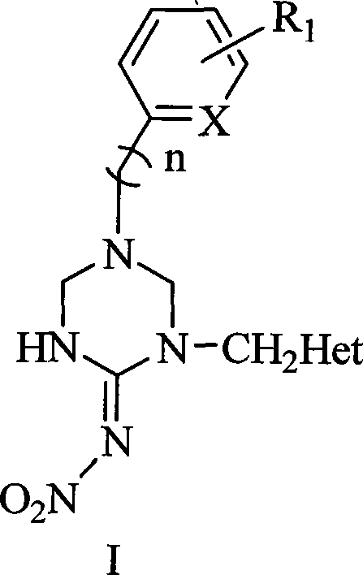n：0，1，2，3，4，5 X：C，NR₁：H，CH₃，OCH₃，2，4-(CH₃)₂，F，Cl，Br；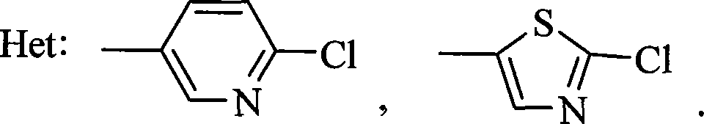
申请号: CN200910053470
申请日: 2009.06.19
公开（公告）号: CN101584337B
公开（公告）日: 2013.03.06
申请（专利权）人: 上海师范大学;上海生农生化制品有限公司;

适合于作为压缩气体气溶胶分散的包含溶剂化活性剂的组合物
本发明公开了一种用于使一种或多种活性剂溶剂化入水溶液中的组合物，该组合物适合于作为压缩气体气溶胶组合物分散。所述组合物包含至少一种表面活性剂、至少一种活性剂(例如芳香剂或杀虫剂)和压缩气体推进剂。所述至少一种表面活性剂优选以约0.1wt.％～约3wt.％的量存在。所述至少一种活性剂优选以约0.1wt.％～约2wt.％的量存在。所述压缩气体推进剂优选以约0.1wt.％～约1wt.％的量存在。对于该组合物，总表面活性剂与活性剂的重量比优选为约1∶3～约5∶1。本发明组合物采用降低量的表面活性剂与活性剂，从而便于更有效地加载活性剂，并降低使用期间所接触的表面上的粘性或胶粘性。
申请号: CN200980122116
申请日: 2009.06.08
公开（公告）号: CN102065824B
公开（公告）日: 2013.06.19
申请（专利权）人: 约翰逊父子公司;

3,4-二氢吡啶-2-酮杂环类化合物及其用途
本发明涉及一种烟碱类化合物及其用途。所说的烟碱类化合物为3，4-二氢吡啶-2-酮杂环类化合物、或其光学异构体、顺反异构体或农药学上可接受的盐。本发明所说的烟碱类化合物对农林业害虫，卫生害虫和危害动物健康的害虫均具有较高的杀虫活性。
申请号: CN200910052594
申请日: 2009.06.05
公开（公告）号: CN101906096B
公开（公告）日: 2013.06.05
申请（专利权）人: 华东理工大学;

2013年授权的杀虫剂（p28）
一种拟除虫菊酯化合物及其制备方法和应用
本发明涉及通式为(A)的拟除虫菊酯化合物，或其立体化学异构体，或这些立体异构体的混合物，以及这几种化合物的制备方法及其在卫生杀虫产品中的应用。(A)式中R为F原子或者H原子，Z为氰基(-CN)或H原子。实验表明，该化合物对蚊、蝇、德国小蠊等卫生害虫有很好的防治效果。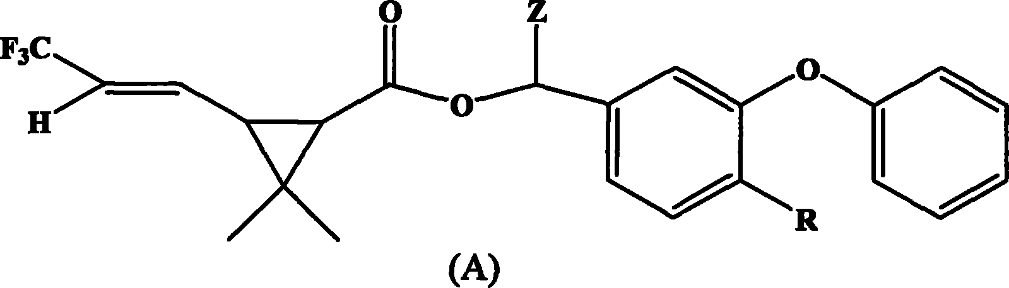
申请号: CN200910118875
申请日: 2009.03.04
公开（公告）号: CN101492393B
公开（公告）日: 2013.06.05
申请（专利权）人: 江苏扬农化工股份有限公司;江苏优士化学有限公司;

含有吡氟酰草胺的除草结合物
本发明涉及具有有效含量的吡氟酰草胺和唑啉草酯的除草剂结合物。所述除草剂的特征在于改进的除草效果。
申请号: CN200980106479
申请日: 2009.02.19
公开（公告）号: CN101959409B
公开（公告）日: 2013.06.12
申请（专利权）人: 拜尔农作物科学股份公司;

含有吡氟酰草胺的除草结合物
本发明涉及具有有效量的吡氟酰草胺以及一种选自五氟磺草胺和甲氧磺草胺的除草剂的除草结合物。该除草剂的特征在于具有改进的除草效果。
申请号: CN200980106492
申请日: 2009.02.19
公开（公告）号: CN101959411B
公开（公告）日: 2013.06.26
申请（专利权）人: 拜尔农作物科学股份公司;

杀虫的芳基吡咯啉
本发明涉及式(I)的新的芳基吡咯啉化合物，其具有出色的杀虫活性，因此其可用作杀虫剂。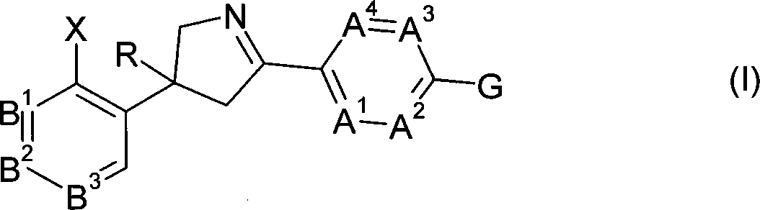
申请号: CN200980104654
申请日: 2009.01.29
公开（公告）号: CN101939295B
公开（公告）日: 2013.04.24
申请（专利权）人: 拜尔农作物科学股份公司;

一种杀虫组合物
本发明提供一种防治蚊、蝇、德国小蠊等卫生害虫的杀虫组合物，其中包括作为杀虫活性成分的氯虫苯甲酰胺，以及作为增效剂的增效醚或增效胺，增效醚或增效胺的量按质量计是氯虫苯甲酰胺的1-20倍。使用该杀虫组合物制备盘式杀虫香、电热蚊香片、电热液体蚊香及杀虫气雾剂产品，用于蚊、蝇、德国小蠊等卫生害虫出没地，达到防治、杀灭的效果。
申请号: CN200910000868
申请日: 2009.01.20
公开（公告）号: CN101779640B
公开（公告）日: 2013.06.05
申请（专利权）人: 江苏扬农化工股份有限公司;江苏优士化学有限公司;

藻酸丙二醇酯和烯啶虫胺的水乳剂
本发明涉及一种农用杀虫组合物，尤其涉及以藻酸丙二醇酯和烯啶虫胺或阿维菌素或甲胺基阿维菌素苯甲酸盐组成的杀虫组合物。藻酸丙二醇酯和烯啶虫胺的水乳剂，该水乳剂按重量百分比计由藻酸丙二醇酯10%，烯啶虫胺5%，脂肪醇聚氧乙烯醚8%，土温205%，603#6%，丙二醇2%，水余量补足100%，将以上原料按照常规配制水剂的方法，投入高剪切混合釜混合，制成10%藻酸丙二醇酯、5%烯啶虫胺水乳剂。本农药制备的药液，冷、热贮试验表明稳定均一，有效期可达三年以上。除具有一般化学杀虫剂的触杀、胃毒外，还兼有拒食、不育功效，进入害虫体内之后，破坏中肠肠壁细胞膜及细胞器，阻断神经传导而导致害。
申请号: CN201210062990
申请日: 2008.12.31
公开（公告）号: CN102613203B
公开（公告）日: 2013.12.04
申请（专利权）人: 浙江世佳科技有限公司;

中和有毒化学品和物质的方法和制剂
本发明涉及用于中和一种或多种有毒化学品和/或物质以及净化与这些试剂接触过的表面的制剂和相关方法，其中所述有毒化学品和/或物质包括有毒工业化学品和有毒工业物质，如刺激剂、重金属、放射性金属、酸和酸刺激剂、杀虫剂和多种农业化学品(统称为有毒化学品、物质或简单地统称为毒素)。因此，本发明的制剂可用于中和大范围的有毒化学品和物质。在一个实施方式中，活性成分含有2，3-丁二酮单肟(也称为二乙酰单肟(DAM))和其碱金属盐(诸如2，3-丁二酮单肟钾(KBDO))。所述制剂通常还含有其中分散有活性成分的载体。在一个实施方式中，载体包括聚乙二醇(PEG)、单甲氧基聚乙二醇(mPEG)和它们的组合及衍生物。
申请号: CN200880128171
申请日: 2008.12.30
公开（公告）号: CN101977658B
公开（公告）日: 2013.04.24
申请（专利权）人: E-Z-EM有限公司;

二醛构建的具有杀虫活性的含氮或氧杂环化合物及其制备方法
本发明涉及二醛构建的具有杀虫活性的含氮或氧杂环化合物的制备及用途，提供了具有式(A)、(B)、(C)或(D)所示结构的化合物、或者所述化合物的光学异构体、顺反异构体或农药学上可接受的盐：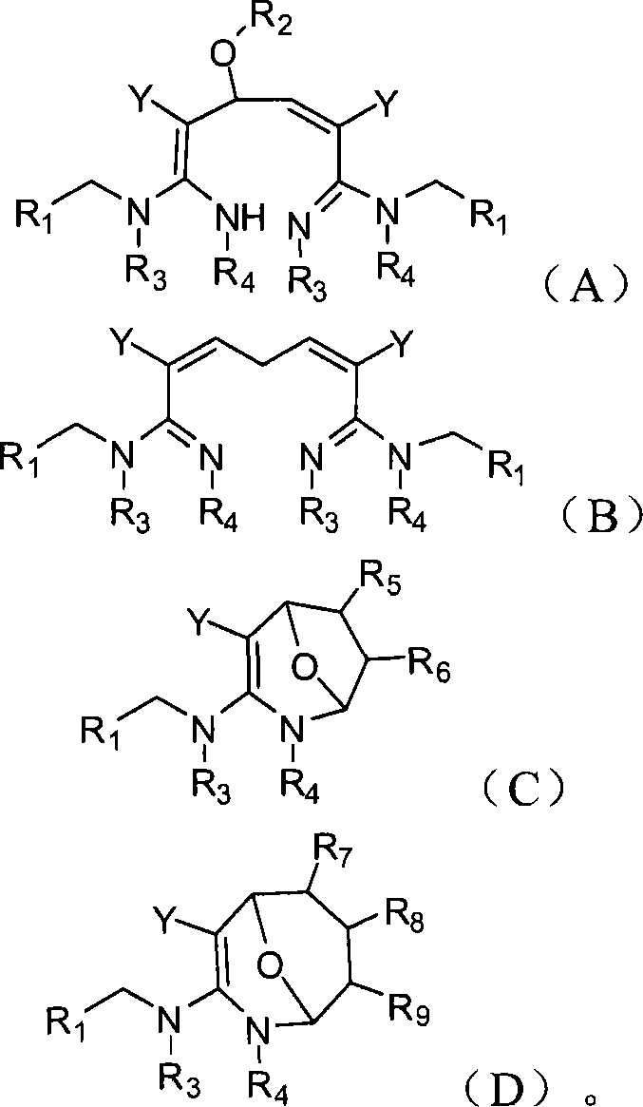本发明还涉及包含上述化合物、或者其光学异构体、顺反异构体或农药学上可接受的盐的农用组合物，所述农用组合物的用途，以及上述化合物、或者其光学异构体、顺反异构体或农药学上可接受的盐的制备方法。所述化合物及其衍生物对同翅目、鳞翅目等农林业害虫，例如蚜虫、飞虱、粉虱、叶蝉、蓟马、棉铃虫、菜青虫、小菜蛾、斜纹夜蛾、粘虫等具有高的杀虫活性。
申请号: CN200810207355
申请日: 2008.12.19
公开（公告）号: CN101747320B
公开（公告）日: 2013.10.16
申请（专利权）人: 华东理工大学;

载有杀虫剂的由可发性聚苯乙烯制成的颗粒材料和由其得到的载有杀虫剂的模制品
载有杀虫剂的由可发性聚苯乙烯(EPS)制成的颗粒，其涂覆有(A)一种或多种杀虫剂，(B)一种或多种甘油酯，(C)任选地，一种或多种粘合剂，和(D)任选地，另外的添加剂。
申请号: CN200880122248
申请日: 2008.12.19
公开（公告）号: CN101903443B
公开（公告）日: 2013.10.16
申请（专利权）人: 巴斯夫欧洲公司;

一种灭蟑螂颗粒型鲜饵剂的研制
本发明公开了一种新型灭蟑螂饵剂——颗粒型鲜饵剂及其加工制备方法。本发明所述饵剂由杀虫剂、引诱剂、取食刺激剂、防腐剂和水组成，经混合、捏合、湿法制粒后真空包装而成。与普通饵剂的加工方式不同，本发明所涉及的饵剂无需烘干处理，而是经湿法制粒而成的含水量较高的颗粒型鲜饵剂。该饵剂兼具普通饵剂的撒施方便和胶饵制剂适口性良好等优点，并有效克服了前者防效差和后者施药麻烦等缺点，产品具有制备简单、成本低廉、撒施方便、防效好、对人畜和环境安全等特点。同时该饵剂对蚂蚁、蠼螋等室内害虫也有很好的防治效果。
申请号: CN200810159062
申请日: 2008.11.25
公开（公告）号: CN101731202B
公开（公告）日: 2013.02.20
申请（专利权）人: 李伟;王凤霞;

一种拟除虫菊酯化合物及其应用
本发明涉及一种拟除虫菊酯化合物，以及该化合物的制备方法及其在防治蚊、蝇或蟑螂的卫生害虫方面的应用。其通式为(A)，式中R为H原子、甲基或甲氧基甲基(-CH₂OCH₃)，X1、X2为相同的甲基、F原子、Cl原子或Br原子，或者X1为三氟甲基-CF₃，X2为F原子、Cl原子、Br原子或H原子。实验表明，(A)式的化合物对蚊、蝇、德国小蠊等卫生害虫有很好的防治效果。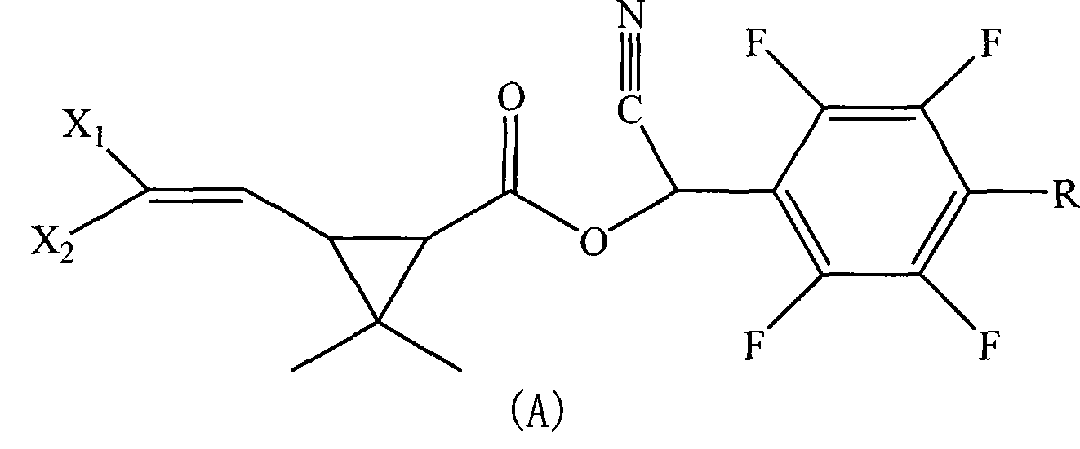
申请号: CN200810181007
申请日: 2008.11.19
公开（公告）号: CN101735104B
公开（公告）日: 2013.06.05
申请（专利权）人: 江苏扬农化工股份有限公司;江苏优士化学有限公司;

一种含吡蚜酮的杀虫组合物
本发明涉及一种含吡蚜酮的杀虫组合物，具体涉及一种吡蚜酮与新烟碱类杀虫剂的杀虫组合物，其中所述的新烟碱类杀虫剂选自噻虫啉、噻虫胺或噻虫嗪中的一种；该组合物主要特征在于：杀虫组合物吡蚜酮和新烟碱类杀虫剂的重量比为0.01～100：1。本发明还涉及其用于防治果树、经济作物、蔬菜上的蚜虫和粉虱。
申请号: CN200810175287
申请日: 2008.11.13
公开（公告）号: CN101422153B
公开（公告）日: 2013.01.02
申请（专利权）人: 陕西韦尔奇作物保护有限公司;

具有高杀虫活性的聚烯基环丙羧酸酯
具有结构式(I)的新杀虫剂：其中n为1或2，R选自-H，-CH₃，C₂H₅，-OCH₃，-OC₂H₅，和-CH₂-OCH₃，其制备工艺，含有所述杀虫剂的杀虫组合物，及其在杀除有害昆虫中的应用。
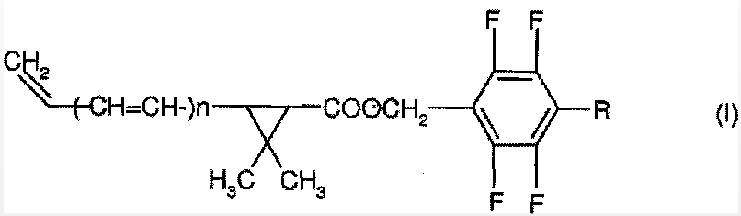
申请号: CN200880109511
申请日: 2008.09.15
公开（公告）号: CN101815439B
公开（公告）日: 2013.10.16
申请（专利权）人: 恩德拉(共同)股份公司;

卤代烷氧基螺环特特拉姆酸和特窗酸衍生物
本发明涉及新的式(I)的卤代烷氧基螺环特特拉姆酸和特窗酸衍生物，其中W、X、Y、Z、A、D、Q¹、Q²、m和G具有上述含义；涉及制备其的多种方法和中间体；并涉及其作为杀虫剂和/或除草剂的用途。本发明还涉及含有卤代烷氧基螺环特特拉姆酸和特窗酸衍生物以及一种提高栽培植物相容性的化合物的选择性除草剂。本发明还涉及通过加入铵盐或鳞盐和任选的渗透促进剂提高含有式(I)的植物保护剂的化合物的活性。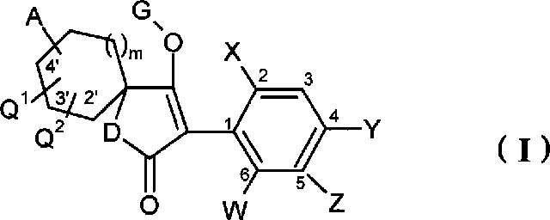
申请号: CN200880108701
申请日: 2008.09.12
公开（公告）号: CN101808989B
公开（公告）日: 2013.01.30
申请（专利权）人: 拜尔农作物科学股份公司;

取代异*唑啉化合物和有害生物防除剂
本发明提供新的有害生物防除剂，特别是杀虫剂或杀螨剂。作为本发明的解决问题的方法是，提供权利要求1的通式(1)所示的取代异噁唑啉化合物或其盐、以及含有这些化合物的有害生物防除剂。[式中，A¹、A²和A³各自独立地表示CH、N等，X¹、X²和X³各自独立地表示氢原子等，Y¹表示氢原子等，R¹表示-C(O)R^{1a}或-C(S)R^{1a}，R^{1a}表示-C(R⁹)(R^{9a})-S(0)_{r}-R¹⁰、-C(R⁹)(R^{9a})-S(O)_{t}(R¹⁰)＝NR¹¹、权利要求1所述的E-1等，R²表示氢原子等，R³表示三氟甲基、氯二氟甲基等，R⁴表示氢原子等，R⁹表示氢原子等，R^{9a}表示氢原子等，R¹⁰表示C₁～C₂烷基等，R¹¹表示氢原子等，r表示0～2的整数，t表示0或1的整数]。
申请号: CN200880106220
申请日: 2008.09.10
公开（公告）号: CN101801940B
公开（公告）日: 2013.04.10
申请（专利权）人: 日产化学工业株式会社;

方法和化合物
本发明涉及使用某些式(I)、(II)和(III)的化合物合成式(IV)的杀虫剂中间体的方法，其中取代基如权利要求1中所定义，涉及制备这些化合物的方法，涉及使用这些化合物制备杀虫剂中间体的方法，以及涉及某些新的式(II′)和(III′)的化合物。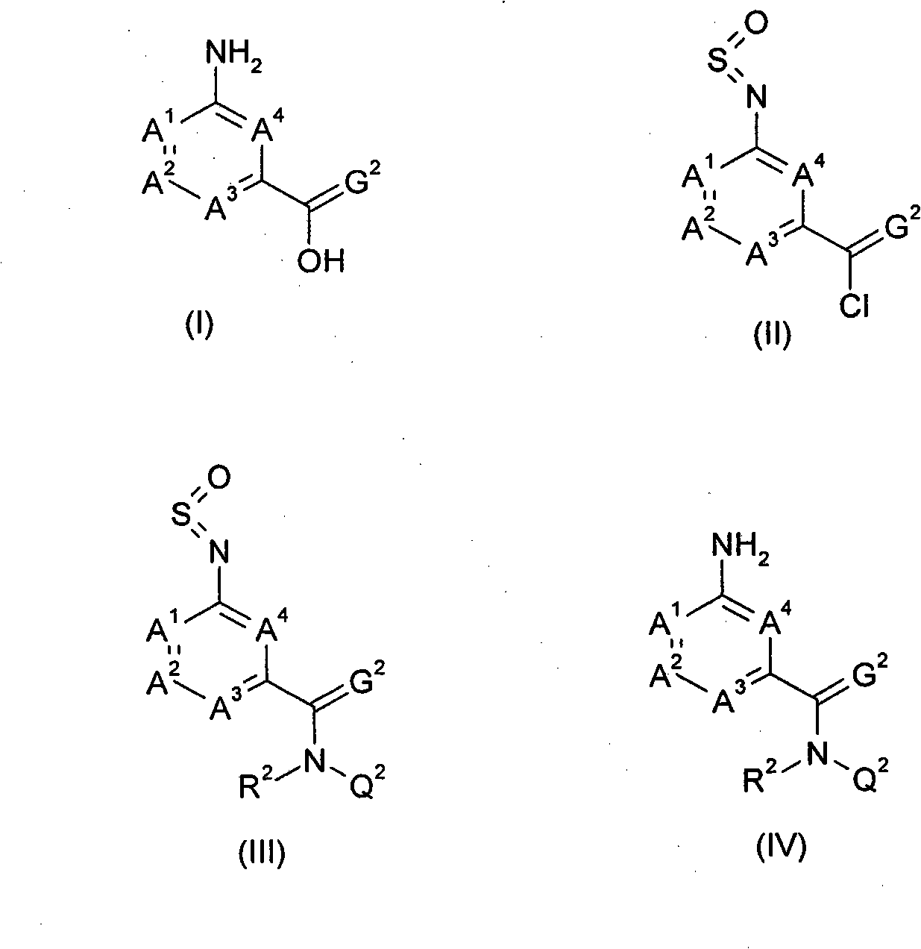
申请号: CN200880105577
申请日: 2008.09.02
公开（公告）号: CN101796016B
公开（公告）日: 2013.09.11
申请（专利权）人: 先正达参股股份有限公司;

杀铃脲水分散粒剂及其制备方法
本发明涉及一种农用杀虫剂，是以杀铃脲为有效成分的水分散粒剂，用于防治玉米、棉花、森林、水果和大豆上的鞘翅目、双翅目、鳞翅目害虫。该杀铃脲水分散粒剂各组成成分和重量百分比为：杀铃脲0.1-90.0％，分散剂1.0-8.0％，润湿剂1.0-5.0％，崩解剂3.0-8.0％，黏结剂2.0-8.0％，稳定剂1.0-6.0％，填料2.0-70.0％。制备时，将配方中各组分混合均匀，经超微气流粉碎机粉碎成粉体，然后进行造粒、干燥，筛分后制得杀铃脲水分散粒剂。杀铃脲水分散粒剂对环境、人畜及其它有益生物安全，不易产生药害。而且本发明制备工艺简单，制剂使用安全方便且没有包装污染，适宜于大面积推广应用。
申请号: CN200810146870
申请日: 2008.08.27
公开（公告）号: CN101658166B
公开（公告）日: 2013.02.20
申请（专利权）人: 北京广源益农化学有限责任公司;中化化工科学技术研究总院;

用于控制线虫的组合物和方法
本发明描述了用于防治线虫、例如侵染植物或动物的线虫的组合物和方法。化合物包括噁唑、噁二唑和噻二唑。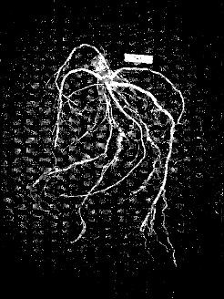
申请号: CN200880110469
申请日: 2008.08.13
公开（公告）号: CN101820761B
公开（公告）日: 2013.09.04
申请（专利权）人: 孟山都技术有限责任公司;

具杀虫活性的肟醚二氯烯丙醚类化合物
本发明公开了通式(I)所示的具杀虫活性的肟醚二氯烯丙醚类化合物及其制备方法、含有所述化合物的杀虫剂组合物、以及用这些化合物控制害虫的方法。其中R、R¹、n和B如说明书中所限定。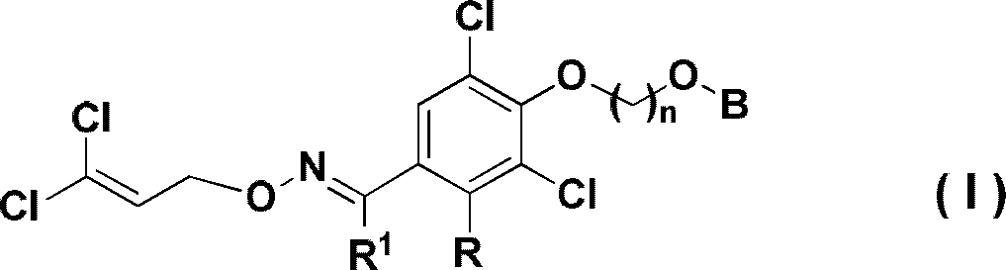
申请号: CN201110163149
申请日: 2008.08.12
公开（公告）号: CN102267950B
公开（公告）日: 2013.03.13
申请（专利权）人: 国家农药创制工程技术研究中心;

氧杂螺环型螺取代的特特拉姆酸及特窗酸衍生物
本发明涉及新的式(I)氧杂螺环型螺苯基取代的特特拉姆酸和特窗酸衍生物，其中W、X、Y、Z、A、B、D、Q1、Q2和G具有说明书给出的含义，涉及其多种制备方法并涉及其用作害虫防治剂和/或除草剂的用途。本发明还涉及这样的选择性除草组合物，其一方面含有氧杂螺环型螺苯基取代的特特拉姆酸和特窗酸衍生物，并且另一方面含有一种改进栽培植物相容性的化合物。本发明还涉及通过添加铵盐或鏻盐及任选的促渗剂来提高含式(I)化合物的作物保护组合物的效果。
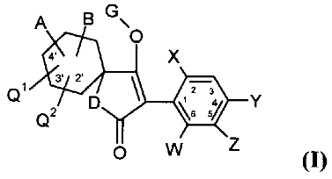
申请号: CN200880101454
申请日: 2008.07.22
公开（公告）号: CN101772503B
公开（公告）日: 2013.07.03
申请（专利权）人: 拜尔农作物科学股份公司;

三元活性化合物结合物
本发明涉及活性化合物结合物，特别是杀菌剂或杀虫剂组合物中的活性化合物结合物，其包括(A)3，4-二氯-N-(2-氰基苯基)-5-异噻唑甲酰胺和(B)吡虫啉和(C)一种杀虫或杀菌活性化合物。此外，本发明还涉及一种治疗性或预防性防治植物或作物的植物病原菌和/或微生物和/或害虫的方法，涉及本发明的结合物用于处理植物繁殖部的用途，涉及一种保护种子的方法，并涉及经处理的种子。
申请号: CN200880100589
申请日: 2008.07.15
公开（公告）号: CN101765372B
公开（公告）日: 2013.09.04
申请（专利权）人: 拜尔农作物科学股份公司;

具有杀生物剂功能的聚合物复合材料
本发明公开了一种优选用于农业的具有杀生物剂功能的聚合物复合材料及其生产方法，所述复合材料包含至少一种基础聚合物化合物和至少一种杀生物剂活性成分，其中所述杀生物剂活性成分为可通过扩散和/或渗透从所述聚合物复合材料放出的有机杀生物剂。
申请号: CN200880025518
申请日: 2008.07.09
公开（公告）号: CN101754676B
公开（公告）日: 2013.08.14
申请（专利权）人: 拜尔创新有限责任公司;

控制昆虫的方法
本发明涉及一种采用游离态或可农业化学上可接受的盐形式的化合物1-乙酰基-1，2，3，4-四氢-3-[(3-吡啶基甲基)氨基]-6-[1，2，2，2-四氟-1-(三氟甲基)乙基]喹唑啉-2-酮来控制鞘翅目昆虫、特别是露尾甲科昆虫的方法，本发明还包括采用含有式1化合物的组合物来控制鞘翅目昆虫、更具体是露尾甲科昆虫并且特别是传粉甲虫(露尾甲属昆虫)的用途，以及用于控制鞘翅类昆虫的该化合物和组合物的制备。特别是本发明涉及式(I)化合物和/或含有式(I)化合物的组合物在控制有益植物的庄稼、特别是开花庄稼和/或开花观赏植物中的这类昆虫的用途。
申请号: CN200880022218
申请日: 2008.06.20
公开（公告）号: CN101730471B
公开（公告）日: 2013.06.19
申请（专利权）人: 先正达参股股份有限公司;

包含独角金萌发素内酯衍生物和杀虫剂化合物的农药组合物
一种组合物，至少包含(a)以下通式的独角金萌发素内酯衍生物：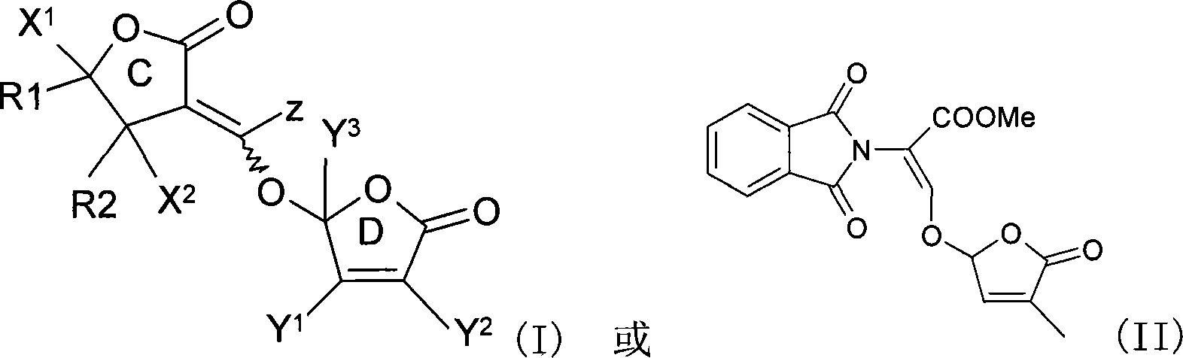和(b)杀虫剂化合物，(a)/(b)的重量比为1/1至1/10¹³；一种包含附加杀真菌剂化合物的组合物；使用这种组合物来预防或治疗性地对抗作物虫害和疾病，并提高改善作物产量的方法。
申请号: CN200880020223
申请日: 2008.06.12
公开（公告）号: CN101677545B
公开（公告）日: 2013.11.20
申请（专利权）人: 拜尔农科股份公司;

含肟醚结构的苯甲酰脲类化合物及制备和应用
本发明涉及含肟醚结构的苯甲酰脲类化合物及制备和应用，通式如(I)所示，式中，R₁、R₂、R₃分别独立地代表氢、卤素原子；R₄代表氢、1-6碳烷基、氰基、酯基、1-6碳烷氧基、1-4碳烷硫基、1-6碳卤代烷基、1-6碳卤代烷氧基、3-6碳烯基、3-6卤代碳烯基、3-6碳炔基、3-7碳环烷基；R₅代表取代或未取代的烷基、烯基、炔基、环烷基、苯基、1-6碳烃羰基、1-6碳烃氧羰基、苯氧羰基、苄氧羰基、萘基、色满、2，3-二氢-1，4-苯并二噁嗪、4H-1，3-苯并二噁嗪、2，3-二氢-苯并呋喃、苯并呋喃、苯并噻唑、1，3-苯并噁唑、1，2-苯并异噁唑或苯并咪唑，各基团是未取代的，或是被一个或一个以上下述基团取代：卤素、1-4碳烷基、1-4碳烷氧基、1-4碳卤代烷基、1-4碳卤代烷氧基、1-4碳烷氧烷基、1-4碳烷硫基、1-4碳烷基亚磺酰基、1-4碳烷基磺酰基、硝基、氰基、羟基、羧基、1-4碳烷基羰基、1-4碳烷氧基羰基或亚胺基；肟醚的构型为E或Z式。本发明具有很好的杀虫活性，广泛用于农作物的害虫防治，还具有植物生长调节活性，可作为植物生长调节剂。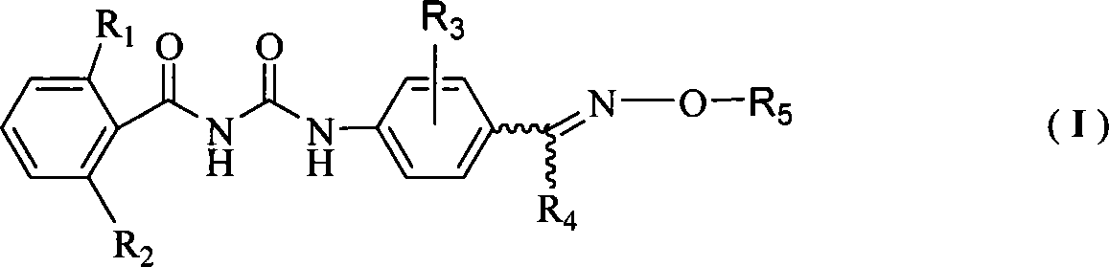
申请号: CN200810053462
申请日: 2008.06.10
公开（公告）号: CN101602695B
公开（公告）日: 2013.08.21
申请（专利权）人: 南开大学;

一种以敌敌畏为底物的降解菌株的筛选方法
本发明涉及生物降解农药残留技术领域，具体地说是一种以敌敌畏为底物的降解菌株的筛选方法。具体为菌样接种于含敌敌畏的100-150mL富集培养基中进行转接培养，而后取步骤1)中培养的菌液驯化液，稀释10⁴-10⁵后，涂布于牛肉膏蛋白胨固体平板上，30-35℃恒温倒置培养3～4天；将步骤2)中生长的菌株在含敌敌畏为惟一碳源的选择性无机盐培养基固体平板上划线分离，30-35℃培养4～5天，能够生长的菌株即为能够以敌敌畏为唯一碳源的降解菌株。本发明提供的以敌敌畏为底物的降解菌株的筛选方法可以用于其它有机磷类杀虫剂降解菌株的筛选，在农药残留降解菌株的筛选方面提供了一定的理论指导。
申请号: CN200810011713
申请日: 2008.06.06
公开（公告）号: CN101597637B
公开（公告）日: 2013.02.27
申请（专利权）人: 中国科学院沈阳应用生态研究所;

用于浸渍赋予对抗害虫的保护活性的非活体材料的含水配制剂及方法
本发明涉及一种用于浸渍非活体材料，优选织物材料的配制剂，该配制剂包含至少一种农药和至少含有乙烯和不饱和羧酸作为单体的聚合物粘合剂；一种浸渍这类材料的方法；和这类经浸渍材料用作蚊帐和用于保护植物及其它物品的用途。
申请号: CN200880019776
申请日: 2008.06.06
公开（公告）号: CN101680160B
公开（公告）日: 2013.07.10
申请（专利权）人: 巴斯夫欧洲公司;

一种甲维盐·茚虫威悬乳剂及其制备方法
本发明涉及一种甲维盐·茚虫威悬乳剂及其制备方法，其特征在于，该悬乳剂包括以下组分和重量百分含量：甲氨基阿维菌素苯甲酸盐0.5％～1.5％，茚虫威2％～10％，乳化剂2％～8％，分散剂1％～5％，抗沉淀剂0.1～1％，抗冻剂2％～10％，抗氧化剂0.5％～2％，润湿剂0.5％～2％，消泡剂1％～3％，溶剂5％～10％，补水至100％。与现有技术相比，本发明具有触杀、胃毒作用，阻断害虫神经细胞中的钠通道，导致靶标害虫协调性差、麻痹、最终死亡，与其它杀虫剂无交互抗性，对多种鳞翅目、同翅目害虫及害螨具有极高的生物活性，可有效防治粮、棉、果、蔬等作物上的多种害虫等优点。

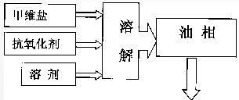
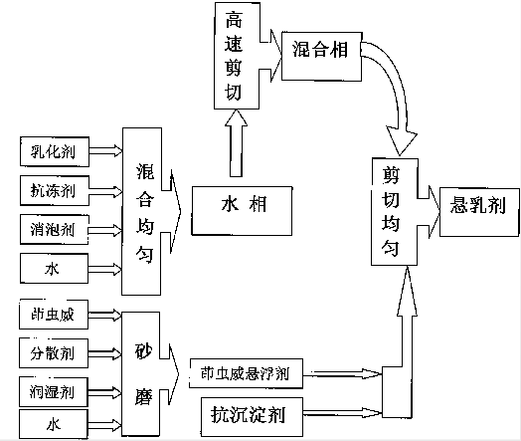
申请号: CN200810038677
申请日: 2008.06.06
公开（公告）号: CN101595867B
公开（公告）日: 2013.07.31
申请（专利权）人: 上海农乐生物制品股份有限公司;

杀虫性重氮烯氧化物羧酸酯
本发明具有结构通式(I)的杀虫性化合物，其中：R²是C₁-C₆支链或直链烷基；C₁-C₄支链或直链卤代烷基；或C₃-C₆环烷基；m是0、1或2；X选自：C₁-C₆支链或直链烷氧基；卤素；C₁-C₆支链或直链烷基；或C₁-C₆支链或直链烷基硫；n是0或1；A是0；CH₂或NR′，其中R′是(C₁-C₆烷基)羰基；Y是苯基；苄基；噻唑基；噻吩基；吡啶基或四氢呋喃基，每个取代基的芳族环任选取代有卤素、C₁-C₆支链或直链烷基或C₁-C₆支链或直链卤代烷基中一个或多个；这种化合物作为含这种化合物的杀虫剂和杀虫性组合物的用途。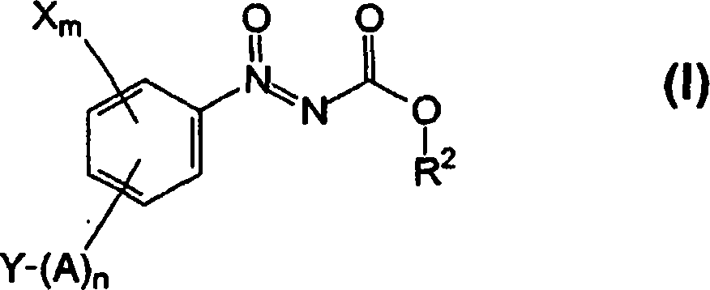
申请号: CN200880021147
申请日: 2008.04.03
公开（公告）号: CN101679227B
公开（公告）日: 2013.06.19
申请（专利权）人: 科聚亚公司;

一种灭幼脲悬浮剂及其制备方法
本发明涉及一种农药制剂，具体地说是涉及一种灭幼脲悬浮剂及其制备方法。本发明由灭幼脲原药，润湿剂、分散剂、增粘剂、防冻剂、防腐剂、消泡剂和去离子水混合而成，制作时，按规定比例放入桶中，用用高剪切机粉碎，使其混合均匀，然后将上述原料经过砂磨机研磨，磨至其中的固体粒径小于4μm，质量检验合格后即可包装得到本发明产品。本发明的灭幼脲悬浮剂杀虫剂不仅防虫效果好，而且对人、畜、害虫天敌及其他有益生物安全，避免了大量有机溶剂对环境的污染，该设备工艺简单，成本低廉，适宜于推广应用。
申请号: CN200810101941
申请日: 2008.03.14
公开（公告）号: CN101530086B
公开（公告）日: 2013.03.13
申请（专利权）人: 北京绿色农华植保科技有限责任公司;

一种吡虫啉水分散粒剂
本发明公开了一种农药杀虫剂，即一种吡虫啉水分散粒剂。本发明的吡虫啉水分散粒剂为规则或不规则颗粒状，其吡虫啉的含量为(重量比)30～80％。其中由吡虫啉原药加入一定比列的润湿剂、分散剂、崩解剂、载体、粘结剂混合，搅拌均匀后，经粉碎得到母粉，将母粉再加入一定比例的去离子水混合均匀，然后造粒，烘干，过筛得到吡虫啉水分散粒剂。该粒剂克服了可湿性粉剂的缺点，在加工和使用过程中，降低了农民的使用成本和对环境的污染，本发明由于加入了不同成分的助剂，具有活性组份含量高，崩解速度快，分散性能好及热贮性能稳定等优点。
申请号: CN200810101129
申请日: 2008.02.28
公开（公告）号: CN101518236B
公开（公告）日: 2013.06.05
申请（专利权）人: 北京绿色农华植保科技有限责任公司;

有毒有害物急性毒性响应的敏感藻确定方法
本发明提供一种有毒有害物急性毒性响应迅速敏感藻的确定方法，包括选择对水环境污染敏感、容易分离培养的藻类作为筛选对象；采用叶绿素a含量≥4.0mg·L⁻¹藻类；以便携式红外测温仪为测试仪器；设计有毒有害物供试药品，配制成10g·L⁻¹稀释液备用；经过毒性响应测试，用所有测试时间中的最大平均温差值来确定供试藻对毒物毒性的响应和对毒物种类、种数的响应；根据毒性响应测试中供试藻对毒物毒性响应的最大平均温差值、对应的响应时间以及对毒物种类、种数响应的情况等因素确定的敏感藻。可以确定对有毒有害物急性毒性具有敏感性的敏感藻，加之敏感藻的取材广泛，分离、培养、保存容易，所需成本低；同时，所选的敏感藻对有毒有害物具有针对性，因此用于藻红外测试技术，并保证该技术测试效果的稳定性。
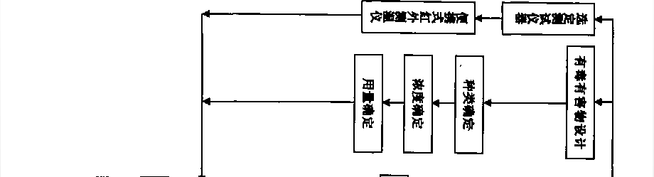
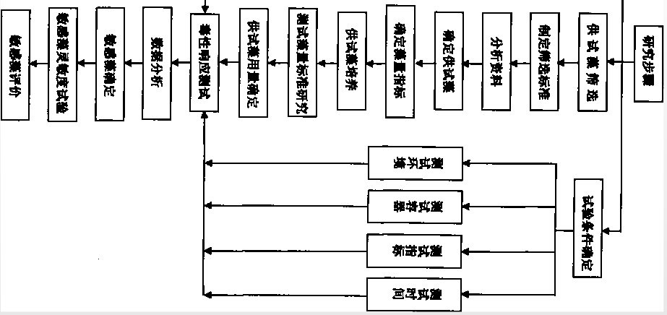
申请号: CN200810069289
申请日: 2008.01.23
公开（公告）号: CN101220389B
公开（公告）日: 2013.02.20
申请（专利权）人: 重庆大学;

一种绿色食物农药组合物及其用途
本发明涉及一种绿色食物农药组合物及其用途，其特征在于选用：A、樟脑、大黄、连翘、生半夏、辣椒组合物配方浸膏；B、苍术油、广藿香油、桉油、连翘油和辅料的组合物。使用本发明的农药可直接用到瓜、果、叶、豆类蔬菜、茶叶、中药材、花卉、水果、油菜、棉花、烟草等防治咀嚼式口器的害虫。使用本发明的生物农药之后的蔬菜、水果可以直接食用，对人体无残留农药危害。
申请号: CN200810001156
申请日: 2008.01.18
公开（公告）号: CN101485338B
公开（公告）日: 2013.01.23
申请（专利权）人: 邹如;

基于唑并嘧啶基胺衍生物和杀虫剂的农药混合物
本发明涉及农药混合物，其包含：a)式(I)的唑并嘧啶基胺：其中各取代基如说明书所定义，和b)至少一种如本说明书中所定义的杀虫剂化合物II；植物保护混合物；含有这些混合物的组合物，以及涉及通过将这些混合物施用于植物或其场所来防治或预防植物中的真菌侵染或有害昆虫或线虫的方法和改善植物的健康的方法。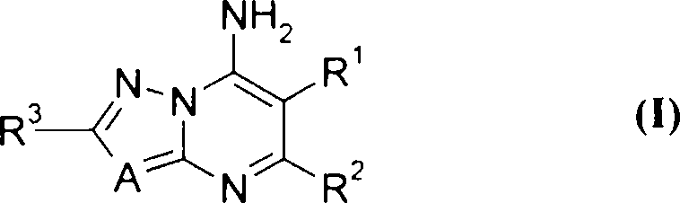
申请号: CN200880003226
申请日: 2008.01.18
公开（公告）号: CN101588719B
公开（公告）日: 2013.07.17
申请（专利权）人: 巴斯夫欧洲公司;

包括一种2-吡啶基甲基苯甲酰胺衍生物和一种杀虫剂化合物的农药组合物
一种组合物，该组合物包括至少一种通式(I)的吡啶基甲基苯甲酰胺衍生物(A)和一种杀虫剂化合物(B)，且(A)/(B)重量比为1/1000至1000/1；一种还包括一种另外的杀菌剂化合物的组合物以及一种使用所述组合物预防性或治疗性地抵御作物的有害物和病害的方法。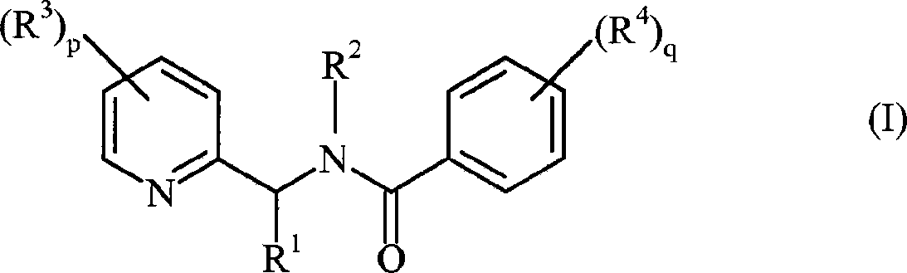
申请号: CN200780047297
申请日: 2007.12.21
公开（公告）号: CN101578041B
公开（公告）日: 2013.12.04
申请（专利权）人: 拜尔农作物科学股份公司;

鱼藤酮与抗生素杀虫剂混配农药制剂
本发明公开了一种以鱼藤酮与抗生素类杀虫剂为主要原料进行混配的农药，由鱼藤酮、抗生素类杀虫剂和助剂混配而成。本发明利用鱼藤酮与抗生素类杀虫剂之间的增效作用，达到克服害虫的抗药性，并扩大药剂的使用范围，延长药剂的持效期的目的。
申请号: CN201010115155
申请日: 2007.12.18
公开（公告）号: CN101828563B
公开（公告）日: 2013.06.19
申请（专利权）人: 华南农业大学;

用于水基体系的氨基醇和杀生物剂组合物
杀生物组合物和它们在水性介质如金属加工流体中的应用，所述组合物包含杀生物剂；和式(I)的非杀生物性的伯氨基醇化合物；其中R¹、R²、R³、R⁴和R⁵如本文中所定义。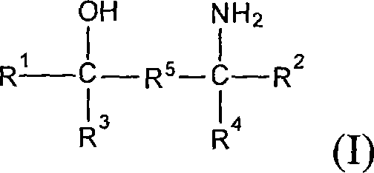
申请号: CN200780049683
申请日: 2007.12.13
公开（公告）号: CN101631457B
公开（公告）日: 2013.09.25
申请（专利权）人: 安格斯化学公司;陶氏环球技术公司;

微乳剂和它们在提高杀虫剂的生物学效力中的应用
用于农业的微乳剂形式的均匀而稳定辅助剂包含：a)表面活性剂的混合物，该混合物含有i)一种或多种烷基聚糖苷的阴离子衍生物；ii)一种或多种烷基聚糖苷；iii)一种或多种脂肪醇的阴离子衍生物；b)一种或多种衍生自植物油酯交换反应的脂肪酸甲基酯、一种或多种植物油、或它们的混合物；c)一种或多种非离子型表面活性剂；d)水。
申请号: CN200780053100
申请日: 2007.10.25
公开（公告）号: CN101702873B
公开（公告）日: 2013.04.03
申请（专利权）人: 蓝宝迪有限公司;

含N-苯基缩氨基脲杀虫剂化合物的液体杀虫剂组合物
本发明涉及含有至少一种式(A)的N-苯基缩氨基脲的液体杀虫剂组合物，其中R¹和R²各自独立地为氢、卤素、CN、C₁-C₄烷基、C₁-C₄烷氧基、C₁-C₄卤代烷基或C₁-C₄卤代烷氧基且R³为C₁-C₄烷氧基、CX-C₄卤代烷基或C₁-C₄卤代烷氧基。本发明还涉及一种制备液体杀虫剂组合物的方法和本发明的喷雾液以及它们在植物和材料保护中的用途。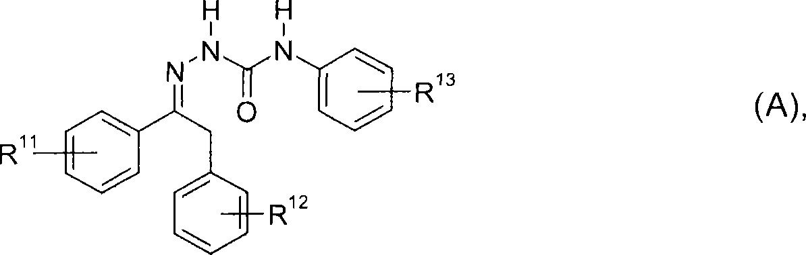
申请号: CN200780044625
申请日: 2007.10.02
公开（公告）号: CN101547608B
公开（公告）日: 2013.06.12
申请（专利权）人: 巴斯夫欧洲公司;

一种微乳剂型的植物杀虫剂及其制备方法
本发明涉及一种微乳剂型的植物杀虫剂及其制备方法。杀虫剂由以百部二甲苯溶液、苦楝二甲苯溶液、烟碱、乳化剂、水基农药增效剂组成。本发明的突出优点是以水基农药增效剂基本替代了二甲苯溶剂，在制备过程中仅为了百部和苦楝浸提后有效成分的稳定性而转溶于二甲苯溶剂。二甲苯溶剂在制成品中所占比重只是目前乳油杀虫剂的10％以下，因此本发明不仅能够减轻环境污染，也能有效地避免了乳油杀虫剂的可燃性带来的储存、运输过程中的不安全因素。本杀虫剂含有直接构成混合肥料的硝酸铵、磷酸铵成分，对于作物增产有着积极的促进作用。试验证明本杀虫剂的性能价格比优于现有的高效氯氰菊酯、氰戊菊酯等微乳剂。
申请: CN200710059741
申请日: 2007.09.21
公开（公告）号: CN101390518B
公开（公告）日: 2013.02.06
申请（专利权）人: 天津市慧珍科技有限公司;

包含邻氨基苯甲酰胺杀虫剂和杀真菌剂的农药混合物
本发明涉及农药混合物，其以协同增效有效量包含作为活性组分的1)其中变量根据说明书所定义的式I邻氨基苯甲酰胺化合物，和2)选自下组的至少一种杀真菌化合物II：嗜球果伞素、羧酰胺、杂环化合物和根据本说明书的其它活性化合物；防治害虫和有害真菌的方法，保护植物免受昆虫、螨虫或线虫侵袭或侵染的方法；处理、防治、预防或保护动物使其免受寄生虫侵袭或侵染的方法；含有这些混合物的组合物及其制备方法。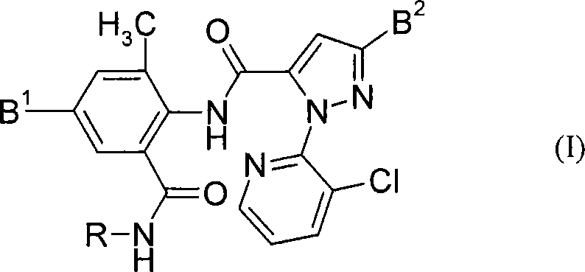
申请号: CN200780034184
申请日: 2007.09.17
公开（公告）号: CN101516196B
公开（公告）日: 2013.11.13
申请（专利权）人: 巴斯夫欧洲公司;

包含茚虫威的局部外用给药制剂
本发明提供了可用于控制家养动物上的外寄生虫的制剂和方法，其使用包含茚虫威和兽医学上可接受的载体的制剂，所述制剂外用施用到家养动物的总表面积的10％或以下。其他实施方案包括还包含一种或多种其他杀虫剂例如氟虫腈的那些制剂。
申请号: CN200780036764
申请日: 2007.08.30
公开（公告）号: CN101583278B
公开（公告）日: 2013.07.10
申请（专利权）人: 杜邦公司;

一种鱼藤酮、拟除虫菊酯与辛硫磷混配的农药制剂
本发明涉及一种混配农药制剂，特别是一种对烟草甲虫有特效的农用生物杀虫剂。该杀虫剂以鱼藤酮、拟除虫菊酯与辛硫磷为有效物质，并添加助剂混配而成。混剂中利用鱼藤酮活性成分与拟除虫菊酯、辛硫磷等农药间的增效作用和负交互抗性关系，来克服害虫的抗药性，减少药剂的用量，提高药剂施用效果。本发明农药混配制剂具有击倒速度快、广谱高效、低毒低残毒、用量少、成本低等特点。不仅有较强的防治农作物害虫的功效，而且能减轻对多种害虫天敌的毒害，对生态环境的损害和污染较小，有利于保护人畜安全。
申请号: CN200710130539
申请日: 2007.07.11
公开（公告）号: CN101341877B
公开（公告）日: 2013.03.27
申请（专利权）人: 红塔烟草(集团)有限责任公司;

含吡啶基乙基苯甲酰胺衍生物和杀虫剂化合物的农药组合物
一种至少包含一种通式(I)的吡啶基乙基苯甲酰胺衍生物(a)和一种杀虫剂化合物(b)且(a)/(b)重量比为1/1000至1000/1的组合物。一种还额外包含一种杀菌化合物的组合物。一种通过使用该组合物治疗性地或预防性地消灭作物的害虫和疾病的方法。
申请号: CN200780025470
申请日: 2007.07.05
公开（公告）号: CN101484007B
公开（公告）日: 2013.06.12
申请（专利权）人: 拜尔农作物科学股份公司;

部分带有协同剂的杀虫性障壁
一种无生命材料的杀虫性障壁(1)，其包含第一区(7)及第二区(8)，其中该第一区包含协同剂及该第二区包含杀虫剂但不含协同剂。
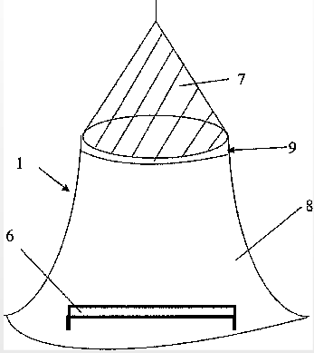
申请号: CN200780053561
申请日: 2007.06.29
公开（公告）号: CN101730490B
公开（公告）日: 2013.10.09
申请（专利权）人: 韦斯特高凡德森有限公司;

生物控制剂与杀线虫种子包衣的组合
本发明提供至少一种生物控制剂和至少一种杀线虫剂的组合以增强植物保护对抗害虫和病原体。
申请号: CN200780030009
申请日: 2007.06.18
公开（公告）号: CN101500414B
公开（公告）日: 2013.02.20
申请（专利权）人: 加利福尼亚大学董事会;

包含乙炔脲-聚脲聚合物的微囊及其控释制剂
本发明涉及可作为选择的微囊界面聚合方法、根据该方法制备的微囊、微囊化的农用化学品、药物、催化剂和相变物质及其制剂，其中在囊壁的最终结构中使用包含乙炔脲衍生物的微囊和原料。
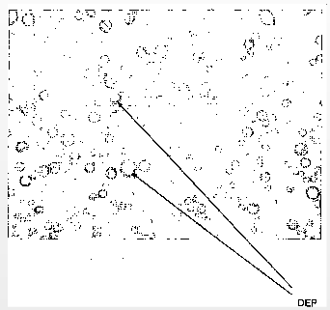
申请号: CN200780020333
申请日: 2007.03.29
公开（公告）号: CN101460534B
公开（公告）日: 2013.10.23
申请（专利权）人: 加特微胶囊股份公司;

杀虫N-取代的(6-卤代烷基吡啶-3-基)烷基亚磺酰亚胺
本发明涉及杀虫N-取代的(6-卤代烷基吡啶-3-基)烷基亚磺酰亚胺。本发明涉及一种控制昆虫的方法，该方法包括对需要控制的地点施用昆虫灭活量的式(I)的化合物，其中，X代表NO₂或CN；L代表单键，或者R¹、S和L一起表示4-、5-或6-元环；R¹代表C₁-C₄烷基；R²和R³独立地代表氢或C₁-C₄烷基；n是0-3的整数；Y代表C₁-C₄卤代烷基；且其中术语烷基包括直链、支链和环状基团，其中所述地点选自蔬菜作物、水果树、坚果树、葡萄藤、观赏植物、种子、谷物或其混合物。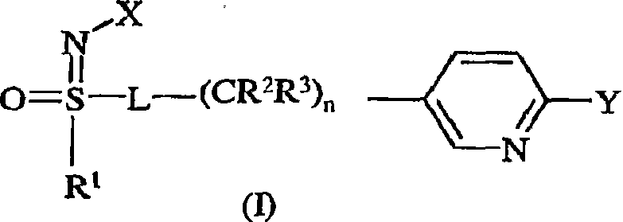
申请号: CN201110039567
申请日: 2007.02.09
公开（公告）号: CN102153506B
公开（公告）日: 2013.03.13
申请（专利权）人: 美国陶氏益农公司;

可用作杀虫剂的二氮杂-螺[4.5]癸烷
一种用于防治和控制昆虫，螨虫，线虫或软体动物的方法，其包括对害虫，害虫所在地，或易受害虫攻击的植物施加杀昆虫、杀螨虫、杀线虫或杀软体动物有效量的式(I)化合物：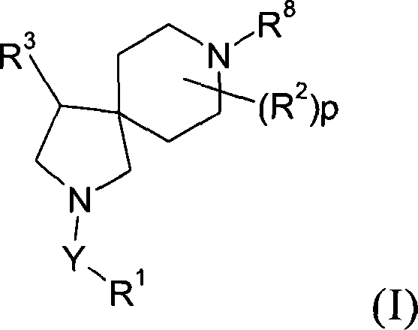其中Y是一个单键，C＝O，C＝S或S(O)m，其中m是0，1或2；而且R¹，R³，R²和R⁸是所定义的有机基团，p是0，1，2，3，或4或其盐类或N-氧化物；本发明还提供了新的化合物和含有该化合物的组合物。
申请号: CN200780002913
申请日: 2007.01.19
公开（公告）号: CN101370810B
公开（公告）日: 2013.01.02
申请（专利权）人: 先正达参股股份有限公司;

2,4,6-三烷基苯基取代的环戊烷-1,3-二酮
本发明涉及新的式(I)的2，4，6-三烷基苯基取代的环戊烷-1，3-二酮，其中X、Y、A、B、Q¹、Q²和G按权利要求中所述进行定义，涉及多种制备其的方法和中间体产物及其作为杀虫剂和/或除草剂的用途，还涉及含有式(I)的2，4，6-三烷基苯基取代的环戊烷-1，3-二酮和至少一种改进其与栽培植物相容性的组分的选择性除草剂。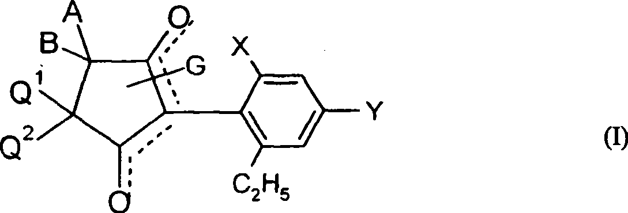
申请号: CN200780007818
申请日: 2007.01.03
公开（公告）号: CN101395116B
公开（公告）日: 2013.04.17
申请（专利权）人: 拜尔农作物科学股份公司;

制剂
本发明提供了一种包含微胶囊的产品，所述微胶囊本身包含(a)聚合物外壳；和(b)内核，其包含(i)分散在基质中的固体农用化学品和(ii)与水不互溶的液体，其特征在于所述基质不连续地分布在整个与水不互溶的液体中。
申请号: CN200680047762
申请日: 2006.12.22
公开（公告）号: CN101466263B
公开（公告）日: 2013.01.02
申请（专利权）人: 先正达有限公司;

制备吡啶胺及其多晶形物的方法
本发明涉及改进的方法用于合成和纯化3-氯-N-(3-氯-5-三氟甲基-2-吡啶基)-α，α，α-三氟-2，6-二硝基-对甲苯胺(氟啶胺)和其它的吡啶胺，并使用甲基异丁酮(MIBK)作为反应溶剂。本发明的方法通过减少例如水解的副反应克服了现有技术中的不利因素，消除了对于既困难又费力的纯化方法的需求，并且提供了高产率的纯净产品。本发明涉及新的结晶多晶形物形式的氟啶胺，以及这些多晶形物的混合物。本发明还提供了制备新型多晶形物及含有该多晶形物的药用组合物的方法，和使用该多晶形物作为杀虫剂在抵御对农业和园艺农作物有害的生物方面的使用方法。
申请号: CN200680043978
申请日: 2006.11.23
公开（公告）号: CN101534644B
公开（公告）日: 2013.01.16
申请（专利权）人: 马克特辛姆化学工厂有限公司;

酰肼化合物和其杀虫用途
由式(1)表示的酰肼化合物，其具有出色的杀虫活性。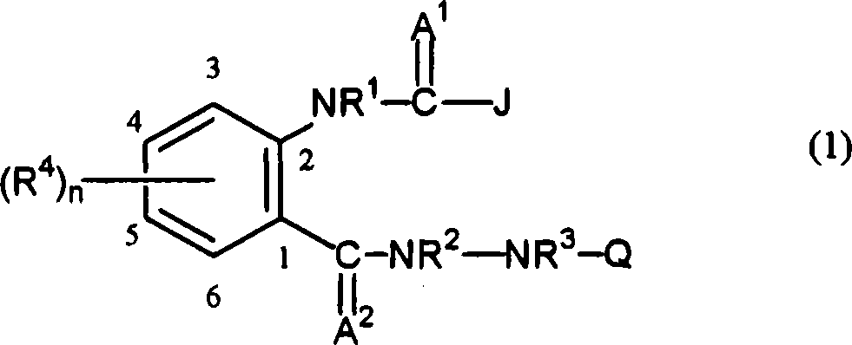
申请号: CN200680038279
申请日: 2006.10.10
公开（公告）号: CN101287721B
公开（公告）日: 2013.03.27
申请（专利权）人: 住友化学株式会社;

二环双酰胺衍生物及其作为杀虫剂的用途
式(I)化合物，其中各取代基如权利要求1所定义，以及式(I)化合物的农业化学上可接受的盐和所有的立体异构体和互变异构体形式，该化合物可以用作农业化学活性成分，并且可以根据本身已知的方法制得。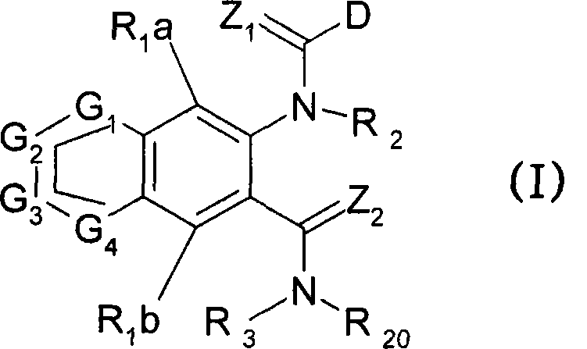
申请号: CN200680035345
申请日: 2006.08.14
公开（公告）号: CN101273029B
公开（公告）日: 2013.03.27
申请（专利权）人: 先正达参股股份有限公司;

农药和驱避剂
本发明涉及一种农药或驱避剂，其含有通过除去汁液中的水从大蒜汁液中获得的液体浓缩物。
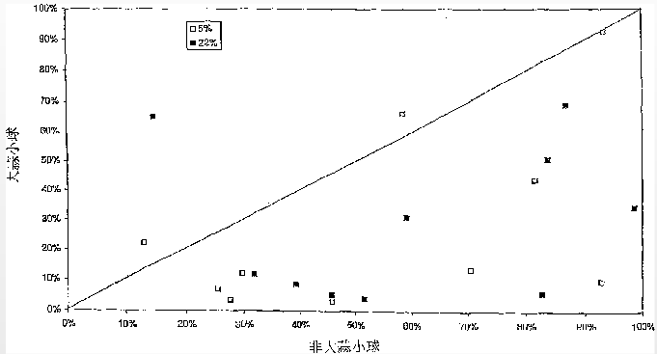
申请号: CN200680020679
申请日: 2006.04.10
公开（公告）号: CN101193555B
公开（公告）日: 2013.01.02
申请（专利权）人: 埃科斯普雷有限公司;

改进线虫耐性或抗性植物生长的方法
一种通过用具有杀线虫性能的农药处理植物的植物繁殖材料改进线虫耐性或抗性植物的生长特性的方法。
申请号: CN200680005867
申请日: 2006.02.22
公开（公告）号: CN101128111B
公开（公告）日: 2013.01.30
申请（专利权）人: 辛根塔参与股份公司;

作为杀虫化合物的5-氨基吡唑衍生物
本发明涉及式(I)的5-氨基吡唑衍生物或其盐、其制备方法、其组合物以及其用于防治害虫包括节肢动物和蠕虫的用途。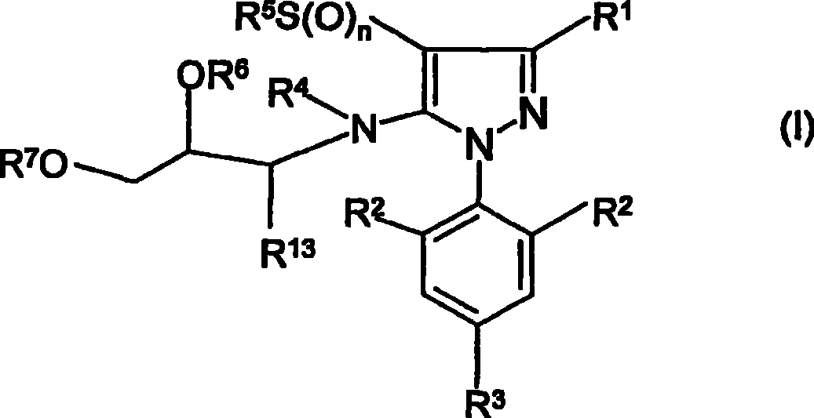
申请号: CN200580047703
申请日: 2005.12.02
公开（公告）号: CN101133033B
公开（公告）日: 2013.01.23
申请（专利权）人: 梅瑞尔有限公司;

碘代苯基取代的环状酮烯醇
本发明涉及新的式(I)的碘代苯基取代的环状酮烯醇，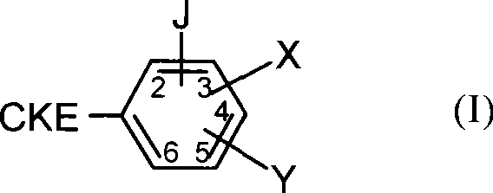其中CKE、J、X和Y具有上述定义；涉及其多种制备方法和中间体，及其用作杀虫剂和/或除草剂的用途。所述杀虫剂和/或除草剂包括式(I)的碘代苯基取代的环状酮烯醇和至少一种改善作物植物相容性的化合物。
申请号: CN200580038290
申请日: 2005.09.13
公开（公告）号: CN101056852B
公开（公告）日: 2013.05.01
申请（专利权）人: 拜尔农作物科学股份公司;

基于取代的环状酮烯醇和安全剂的选择性杀虫剂
本发明涉及用于防治昆虫和/或蛛形纲动物的选择性杀虫剂的用途。所述杀虫剂特征在于活性物质结合物的活性部分包括(a)至少一种式(I)化合物，其中CKE、W、X、Y和Z具有说明书中所述的定义，以及(b)至少一种提高作物植物耐受性的选自说明书中所述化合物的化合物。还公开了一种使用本发明的杀虫剂防治昆虫和/或蛛形纲动物的方法。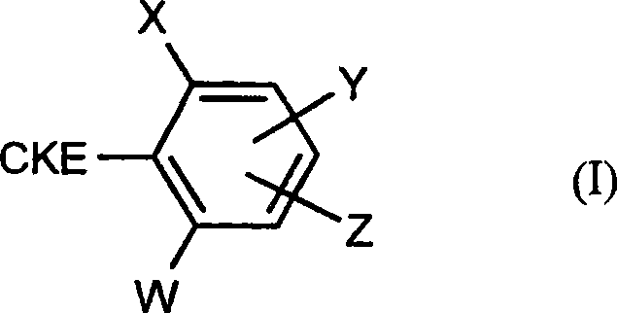
申请号: CN200580030721
申请日: 2005.07.18
公开（公告）号: CN101018483B
公开（公告）日: 2013.11.06
申请（专利权）人: 拜尔农作物科学股份公司;

3'-烷氧基螺环特特拉姆酸和特窗酸
本发明涉及新的式(I)3’-烷氧基螺环特特拉姆酸和特窗酸，其中A、B、D、Q¹、Q²、G、W、X、Y和Z如说明书中定义，涉及其多种制备方法及中间产物，及其用作杀虫剂和/或除草剂和/或杀微生物剂的用途，涉及选择性除草剂，所述除草剂包含3’-烷氧基螺环特特拉姆酸和特窗酸和至少一种改善栽培植物相容性的化合物。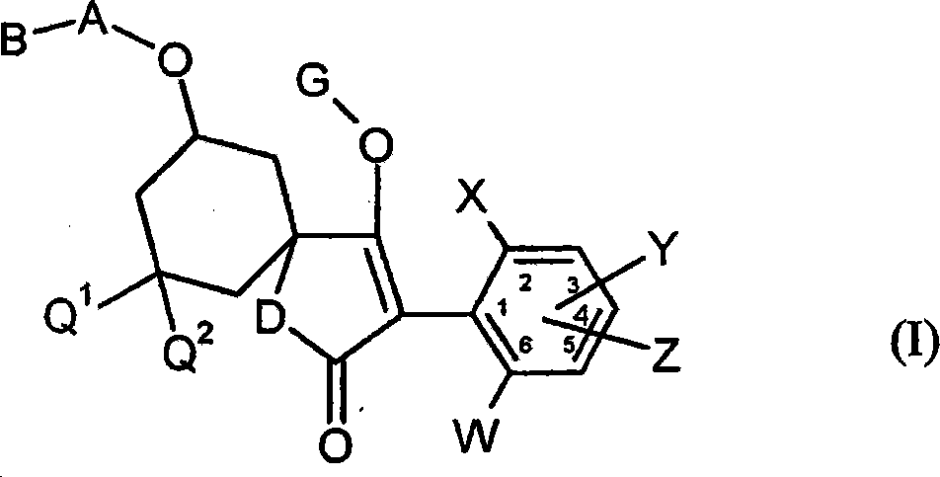
申请号: CN201010002276
申请日: 2005.06.18
公开（公告）号: CN101863794B
公开（公告）日: 2013.07.24
申请（专利权）人: 拜尔农作物科学股份公司;

种子处理农药组合物
一种含水悬浮液形式的种子处理杀虫和/或杀线虫组合物，含有：(A)至少一种杀虫剂和/或杀线虫剂，其量为基于组合物总重量的至少3wt％，和(B)至少两种表面活性化合物，其中(i)至少一种是阴离子磷酸盐型化合物和(ii)至少一种表面活性化合物是非离子的烷氧基化酚。所述组合物当施用到植物繁殖材料如种子时，证明改善了飞尘性能。
申请号: CN200580007973
申请日: 2005.03.15
公开（公告）号: CN1929733B
公开（公告）日: 2013.02.13
申请（专利权）人: 辛根塔参与股份公司;

具有杀昆虫及杀螨虫性能的活性化合物结合物
本发明涉及新的杀昆虫活性化合物结合物，其包含：第一，具有杀螨虫活性的化合物，第二，另一来自邻氨基苯甲酰胺类的杀昆虫活性化合物，所述结合物非常适于防治动物害虫，例如昆虫以及不想要的螨虫。
申请号: CN201010277540
申请日: 2004.10.30
公开（公告）号: CN101933518B
公开（公告）日: 2013.02.20
申请（专利权）人: 拜尔农作物科学股份公司;

农园艺用杀虫剂的制备中间体及制备方法
本发明的目的在于提供下述通式(4)表示的农园艺用杀虫剂的制备中间体及制备方法。(式中的符号如说明书所述地定义。)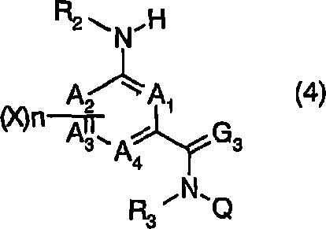
申请号: CN200910168618
申请日: 2004.08.23
公开（公告）号: CN101684079B
公开（公告）日: 2013.04.03
申请（专利权）人: 三井化学株式会社;

取代的苯基酮烯醇杀虫剂及除草剂
本发明涉及取代的苯基酮烯醇杀虫剂及除草剂。具体来说本发明涉及说明书所述的式(I)化合物，其中Het代表说明书定义的基团(1)、(2)、(3)、(4)和(5)之一，其中A、B、D、G、V、W、X、Y和Z具有如说明书中给出的含意；本发明还涉及制备这些化合物的方法和中间体，以及它们作为杀虫剂和除草剂的应用。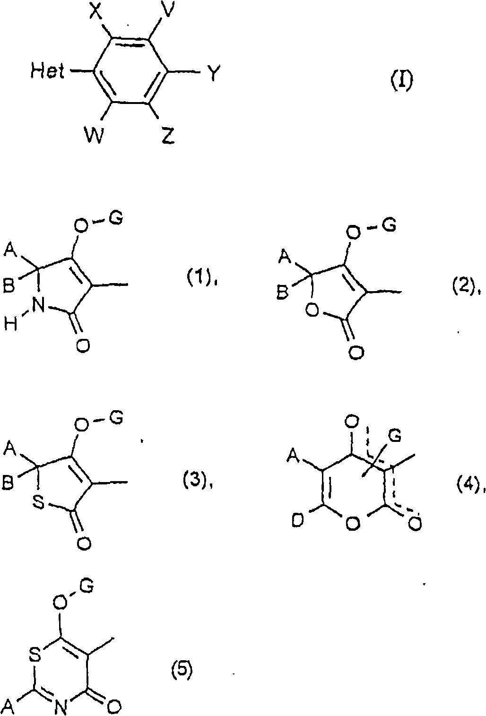
申请号: CN201010162041
申请日: 1997.03.21
公开（公告）号: CN101851244B
公开（公告）日: 2013.08.21
申请（专利权）人: 拜尔公司;

